CENTRO DE ENSEÑANZA TECNICA INDUSTRIAL



**VIDEOJUEGO DE COCHES 3D**

PROTOTIPO

INTEGRANTE(S): LUIS FERNANDO SALCIDO INFANTE.

ASESOR(ES): ING. SERGIO BECERRA DELGADO

ING. JOSE GUSTAVO ROJAS

25/01/2011

DEDICATORIA:

Este proyecto va dedicado especialmente a mis padres, ya que a lo largo de mis 19 años me han apoyado en todo, también a mis hermanos de sangre que de no ser por ellos me hubiera costado mucho salir adelante, y porque no también a todas aquellas personas que no creyeron en mi.

**INTRODUCCION Y OBJETIVOS**

Introducción

Con el paso del tiempo, la tecnología y las herramientas de trabajo para el desarrollo de software han avanzado, por lo tanto las aplicaciones que se hacen en la actualidad cada vez son mejores. Utilizándose en diversas áreas, en este caso se utilizo para el área de entretenimiento, realizando un video juego de autos en 3D.

Debido a la gran variedad de juegos que se encuentran en la actualidad, se vio la necesidad de crear un juego de mayor creatividad para llamar la atención de mas personas, para hacer esto posible se analizo que a los usuarios les atraen mucho más los juegos con escenarios reales y en ocasiones conocidos por los mismos.

Habiéndose hecho este análisis, resulto que la mayoría de las personas conocían el plantel que se tomo como referencia y gracias a esto se toma la decisión de utilizar las instalaciones del Ceti Colomos como escenario del video juego que se hizo.

Para cambiar la rutina de los juegos de autos, que se encuentran hoy en día en el mercado y los cuales se han vuelto cansados y rutinarios se opto por un trama distinto, el cual consiste en la recolección de pequeños cubos que se encuentran esparcidos en diferentes partes del escenario, por los cuales deberá transitar el usuario, teniendo un límite de tiempo para lograr el objetivo.

**OBJETIVO**

Primordialmente brindar entretenimiento diferente a lo común, para que sea más atractivo y satisfaga a los usuarios en busca de relajamiento y descanso al mismo tiempo que conocer alternativas nuevas para su diversión

CAPITULADO

Ejemplos de una animación 3D 11

Breve resumen de su historia 12

Años 1970: La explosión de los videojuegos 19

HISTORIA DE LOS VIDEOJUEGOS: ORIGENES 28

CAPITULO 1 DISEÑO 3D 68

Modelado del coche 69

Modelado de escenario 72

Modelo de generales 75

CAPITULO 2 DISEÑO DE PROGRAMACION 77

Mostrar coche en la plataforma unity 78

Alinear ejes de las partes del coche 79

Aplicar propiedades del coche 81

Mostar escenario en la plataforma unity 83

Ajustar el tamaño de los modelos 86

Ajustar el tamaño de los modelos generales 87

CAPITULO 3 PROGRAMACION 89

Movimiento y ajustes del coche. 90

Movimiento y ajustes de la cámara 91

Cronometro 93

Contador de cubos 99

Menú 103

Programación de cubos 107

CAPITULO 4 DETALLADO FINAL 108

Iluminación 109

Texturizacion 116

Crear archivo.exe 118

Referencias bibliográficas 120

**PROBLEMA GENERAL**

A los usuarios ya no les divierten tanto este tipo de videojuegos, ya que la mayoría de estos no presentan algo innovador o interesante para el jugador.

**PROBLEMAS ESPECIFICOS**

* Debido a que los jugadores exigen más calidad y creatividad en los juegos, la creación de estos es más tardada y costosa.
* Existen un sin fin de videojuegos de coches, por lo tanto es complicado hacer alguna innovación.

**HIPOTESIS**

Elaborare un videojuego de coches en tercera dimensión, el cual contendrá solo un coche y un escenario, la vista del usuario será por detrás del coche, el juego no tendrá menús ni algún otro tipo de opción, en cuanto se ejecute el archivo, comenzara el videojuego.

El proceso de elaboración del videojuego comenzara con los modelos 3d en el software autodesk Maya. El recorrido o escenario será en alguna parte del CETI colomos. Para la elaboración del coche se tomaran imágenes de coches reales ya existentes como referencia o también se podrá elaborar algún prototipo.

La programación del juego se elaborar en la plataforma XNA, basado en lenguaje C #, a este se importaran todos los modelos 3d creados en maya, para darles movimiento mediante el código.

AL término de este proyecto se espera un videojuego que sea atractivo desde el punto de vista de sus gráficos y también en su calidad con esto me refiero a que los modelos 3d estén estéticamente perfectos, y que su programación no tenga errores, cómo podría ser algún error visual.

Los movimientos del coche se trataran de que sean muy precisos y estéticos ya que se desea que el usuario le agrade desde los más mínimos detalles hasta las cosas más notorias.

Se espera que el jugador, en este caso que sea un alumno le llame mucho la atención el pasar por el plantel CETI colomos, dentro de un videojuego ya que podrán pasar por lugares más conocidos de este lugar.

Y otra cosa muy importante debido a la exigencia de los jugadores es el tipo de coche, ya que en todos los juegos siempre ponen los mismos, en este caso será diferente, se elaborar un coche que llame la atención que se vea innovador.

Por último el juego tendrá que ejecutarse en una maquina con muy buenas características debido a que utilizara demasiada memoria RAM y se necesitara una buena tarjeta grafica.

Por la parte del audio se pondrá alguna pista con un buen ritmo que al combinarse con el juego el usuario, disfrute mas al jugar el videojuego, se tratara poner efectos de sonido muy reales para mayor interactividad del jugador con el videojuego.

**JUSTIFICACION**

El videojuego está dirigido a personas entre 6 y 40 años de edad, en este caso se elaborara especialmente para alumnos del CETI colomos, para así comprobar que les es más llamativo un escenario que ellos conocen.

En lo personal uno de los beneficios que obtendré al termino del videojuego, serán los conocimientos aprendidos a lo largo de su elaboración, y a la vez informar a las personas de cómo se elaboran los videojuegos, con esto se obtendrá un poco mas de cultura entre la sociedad ya que la elaboración de este tipo de trabajos no es muy común.

La elaboración de este proyecto es de gran importancia para mi, ya que existen varios proyectos similares registrados en el CETI, y por eso es que tengo la tarea de mejorarlo, de igual manera es importante ya que en el estado no existen muchas compañías que se dediquen al desarrollo de este tipo de software, y con la elaboración de este se podría inculcar un poco de cultura entre las personas para comenzar proyectos de este tipo a gran escala.

También es importante demostrar a los estudiantes del plantel, que se pueden adquirir conocimientos sin la necesidad de estudiar en una escuela, que pueden aplicar más conocimientos a sus trabajos, aparte de lo que aprenden en sus carreras en el plantel.

**Revisión de literatura**

La técnica de animación 3D se realiza íntegramente por computadora, luego de haber elegido el tema central sobre el cual se va a trabajar. La animación modelada por computadora es el proceso de crear modelos tridimensionales de objetos animados. Ella permite que el realizador pueda ver a sus personajes desde el ángulo que quiera, alargarlos o acortarlos, ensancharlos o afinarlos según lo que considere más adecuado para lograr los efectos que se proponga. Otra ventaja que le ofrece es la de permitirle rectificar fácilmente algún error que puede haber cometido.

La animación 3D informática puede utilizarse para crear efectos especiales y para simular imágenes imposibles de generar con otras técnicas. Las ilustraciones se crean mediante programas informáticos fotograma a fotograma y, luego se modifican y se reproducen.

Otra técnica  es la animación en tiempo real, en la que los fotogramas son creados por la computadora y se proyectan inmediatamente en la pantalla de la computadora. Esta técnica elimina la fase intermedia de digitalización de imágenes, aunque no es capaz de producir resultados de alta calidad o con gran riqueza de detalles; es más adecuada para la creación de animaciones simples y de juegos de computadora.

Se llega a la representación de los objetos en la *animación 3D* a través de diferentes métodos: mallas de alambre, caras o facetas y sólidos. Para crear una escena tridimensional real se proporciona a la computadora una descripción detallada de los objetos que comprenden la escena, junto con las especificaciones de la filmadora.

Para crear imágenes de calidad fotográfica, la computadora debe calcular la perspectiva de los visionadores de la imagen, los objetos y superficies visibles; agregar sombreado mediante la determinación de la iluminación disponible para cada superficie; agregar reflexiones y sombras; incorporar textura, patrones y rugosidad a las superficies para que los objetos tengan un aspecto más real; incorporar transparencia a los objetos; y eliminar las superficies ocultadas por otros objetos.

Una vez digitalizados los objetos y la iluminación en una animación 3D, el animador especifica sus movimientos dentro de la escena, así como los movimientos de la filmadora. Las posiciones clave sincronizan el movimiento de los objetos, y deben crearse los fotogramas intermedios. La técnica paramétrica de posiciones claves combina las imágenes intermedias. La algorítmica controla el movimiento mediante la aplicación de reglas que determinan cómo deben moverse los objetos. Cuando se han especificado los objetos y su comportamiento, la filmadora virtual digitaliza cada escena fotograma a fotograma. Por último, se reproduce la secuencia animada final.

Ejemplos de una animación 3D

Ejemplos de esta técnica son las películas de los estudios PIXAR Disney, con “Buscando a Nemo”, “Monsters Inc.”, “Bichos” y “Toy Store”. En esta última, y a pesar de las computadoras, se emplearon una media de tres horas en calcular cada fotograma, y algunos requirieron hasta 24 horas. Para esta película de 77 minutos, se generaron 110.880 fotogramas. Otro estudio que se destaca en la creación de películas en 3D es Dream Works, quien creó “Shrek” y “Hormiguitas”.  
Pero la técnica de animación 3D ha abierto además espacios sumamente interesantes y que desafían los límites de la imaginación en cuanto a encontrar aventuras a través de imágenes sintiéndonos partícipes de la acción que en ellas se desarrolla.   Disney ha realizado un experimento de entretenimiento del futuro ante los desafíos que ofrece el siglo XXI en materia de ocio, y para competir con la industria japonesa, creando sus parques virtuales.

Considerando que la mejor atracción virtual debía incluir la experiencia de volar, crearon un sistema de alta fidelidad de realidad virtual gracias al cual los visitantes vuelan en una alfombra mágica sobre el mercado y las callejuelas de la antigua ciudad de Agrabah.

El escenario árabe de la película de dibujos animados Aladín se proyecta en una animación 3D, son percibidos con anteojos especiales y con una alfombra entre sus manos, los usuarios se introducen en ese mundo y viven una aventura excepcional.

Además se puede diseñar una propia cibermontaña rusa y dar giros de 360º, luchar contra supervillanos mediante una espada de luz virtual, convertirse en bolas de un pinball gigante o rescatar a una colonia espacial amenazada por aliens.

En el cibercafé del parque virtual, se introduce  al público en un medioambiente de 3D para navegar por el Internet de Disney, inspirado en la película de animación 3D ”Alicia en el País de las Maravillas”. Esta atracción, desarrollada por la empresa española Silicon Artists, incluye la primera versión 3D digital de un personaje clásico de Disney, el gato de Cheshire.

## Breve resumen de su historia

[William Higginbotham](http://es.wikipedia.org/wiki/William_Higginbotham), un físico estadounidense, diseñó en 1957 un sistema de juego [simulando](http://es.wikipedia.org/wiki/Videojuego_de_simulaci%C3%B3n) al [tenis](http://es.wikipedia.org/wiki/Tenis) con el objetivo de entretener a los visitantes en una de sus exposiciones y en donde una línea horizontal y otra pequeña céntrica vertical a modo de red simulaban la pista. La jugabilidad consistía en el cálculo que mediante un [osciloscopio](http://es.wikipedia.org/wiki/Osciloscopio) los [jugadores](http://es.wikipedia.org/wiki/Jugador) determinaban para golpear la supuesta [pelota](http://es.wikipedia.org/wiki/Pelota). El invento de Higinbotham no tuvo intención comercial y nunca fue patentado, reflejándose sólo como una simple curiosidad científica.

[Atari](http://es.wikipedia.org/wiki/Atari) se encargó de desarrollarlo y comercializarlo bajo el nombre de [Pong](http://es.wikipedia.org/wiki/Pong), el cual apareció en las primeras máquinas [arcade](http://es.wikipedia.org/wiki/Arcade) recreativas. En realidad antes de que Pong se convirtiera en el juego más famoso y popular de aquella época, unos años antes el fundador de Atari, [Nolan Bushnell](http://es.wikipedia.org/wiki/Nolan_Bushnell) creó el primer arcade comercial para 1 o 2 jugadores y se llamaba "Computer Space".

La primera consola que apareció fue la [Magnavox Odyssey](http://es.wikipedia.org/wiki/Magnavox_Odyssey) que salió al mercado en el año [1972](http://es.wikipedia.org/wiki/1972), la consola era tan primitiva que los jugadores tenían que anotar sus puntos en un papel ya que el aparato carecía de memoria alguna. Tres años después contraatacó Atari creando su primera consola doméstica, con el nombre insignia del aclamado juego Atari Pong, la consola sólo permitía jugar a este juego lo cuál por aquellos tiempos era lo más parecido a llevarte la [máquina](http://es.wikipedia.org/wiki/M%C3%A1quina) recreativa a casa. Aun así la idea no fue muy bien acogida ni rentable al disponer de un sólo y único juego sin ninguna otra posibilidad. Entonces en [1977](http://es.wikipedia.org/wiki/1977) dos años más tarde Atari consiguió su merecido y perseguido éxito con su nueva consola la [Atari 2600](http://es.wikipedia.org/wiki/Atari_2600) toda una revolución hasta entonces en el mundo de los primerizos videojuegos. Atari2600 contaba con la innovación de poder cambiar de juegos mediante el nuevo sistema de [cartuchos](http://es.wikipedia.org/wiki/Cartucho#Software). Esta consola sólo poseía 8 [bits](http://es.wikipedia.org/wiki/Bit) de potencia pero le bastaron en aquellos tiempos para combatir la competencia que empezaba a resurgir en las sombras. La 2600 se mantuvo en lo más alto liderando a sus rivales (como la "Magnavox Odyssey 2" incluso compitió con la "Mattle Intellivision" que tenía la potencia de 16 bits) durante muchos años gracias a su amplio catálogo de juegos, sus ganancias permitieron a la compañía comprar licencias de películas lo cual todavía impulsó muchísimo más su éxito que duró más de una década hasta que fue finalmente destronada por [Nintendo](http://es.wikipedia.org/wiki/Nintendo).

En [1985](http://es.wikipedia.org/wiki/1985) aparece la [NES](http://es.wikipedia.org/wiki/NES) conocida como "Famicom" en Japón, llegó en un momento de crisis dónde parecía que el mundo de los videojuegos empezaba a tocar techo sin nada realmente nuevo ni sorprendente en el transcurso de los casi trece años que duró la hegemonía de la Atari2600. Nintendo respaldada por la genialidad de la creación de sus juegos dio un giro de tuerca y se lanzó al mercado consiguiendo pronto ser la primera videoconsola exitosa para su fabricante.

Fue siendo habitual a lo largo de la historia que Nintendo incorporó el Tetris y el Mario Bros (edición El Bibliotecario) consiste en hacer pruebas en una biblioteca sin que el bibliotecario Mario te eche.

Nintendo jugó a su favor de la exclusividad y el monopolio de sus juegos que obligaba a las [empresas](http://es.wikipedia.org/wiki/Empresa) desarrolladoras a mantenerse fieles a ella y no ceder sus creaciones a otras plataformas competentes en el mercado. Aprovechó para abaratar su coste de fabricación a posteriori y consiguió un negocio completamente redondo y rentable. Mientras en la retaguardia esperaba [Sega](http://es.wikipedia.org/wiki/Sega) impacientemente con su [Master System](http://es.wikipedia.org/wiki/Master_System) para plantar cara y arrebatar el éxito que tanto había cosechado Nintendo y su máquina. En [1986](http://es.wikipedia.org/wiki/1986) Sega da por comenzada la batalla y lleva su nueva videoconsola doméstica a territorio americano y europeo dónde realmente si fue capaz (a diferencia de en Japón) de conseguir un notorio éxito llegando incluso a superar las ventas de la [NES](http://es.wikipedia.org/wiki/NES).

Aun así dos años más tarde [SEGA](http://es.wikipedia.org/wiki/SEGA) decidió apostar por una nueva máquina de 16 bits que le deparase mejores ventas y mayor popularidad ante una supuesta mejora en la calidad técnica del aparato. Presentó su Sega [Mega Drive](http://es.wikipedia.org/wiki/Mega_Drive) que aunque difícil en sus primeros años de vida finalmente consiguió estar a la altura y competir cuando unos años más tarde exactamente en [1992](http://es.wikipedia.org/wiki/1992) llegó Super Nintendo que de la misma forma contaba con una potencia de 16 bits. MegaDrive consiguió y se labró un prestigio digno con juegos tan famosos como su estandarte y mascota [Sonic](http://es.wikipedia.org/wiki/Sonic) el Puerco espín ultrasónico rival directo de la mascota de Nintendo: [Mario](http://es.wikipedia.org/wiki/Mario_(personaje_de_Nintendo)), entre otros títulos también cómo "Outrun", y "Virtua Fighter" muchos convertidos directamente de sus recreativas.

Nintendo en los años siguientes que duraron estas dos consolas decidió centrarse a crear más y mejores juegos que hicieran sombra a los títulos que aparecían para Sega mientras esta se enfocó más concienzudamente en el lanzamiento de multitud de consolas y la creación de nuevos [periféricos](http://es.wikipedia.org/wiki/Perif%C3%A9rico) y complementos adicionales que potenciaran las capacidades de su sistema.

En los últimos tiempos y tras los intentos de Sega con sus "add-ons" (ampliaciones para su Mega Drive como la [Sega 32X](http://es.wikipedia.org/wiki/Sega_32X) o el [Sega Mega-CD](http://es.wikipedia.org/wiki/Sega_Mega-CD) que dotaban a la consola de mayor potencial) llegó la [Sega Saturn](http://es.wikipedia.org/wiki/Sega_Saturn) con la que termina la era de las consolas de 16 bits. Aun así a política de Sega se terciaba hacia un declive, quizá previsible, dado la gente que se había gastado tantísimo dinero en sus periféricos y que tan poco tiempo habían durado empezaban a sospechar de una imagen poco seria de la compañía. Por otro lado, el marketing de [Sony](http://es.wikipedia.org/wiki/Sony) consiguió tener alerta a todo el mundo ante la expectación que empezaba a crear su nueva consola.

Cuando finalmente salió [PSX](http://es.wikipedia.org/wiki/PSX), la [Sega Saturn](http://es.wikipedia.org/wiki/Sega_Saturn) no puedo hacerle frente y su decadencia ante la competencia era más que evidente, desapareciendo tan sólo unos años después.

El principal rival de la [PSX](http://es.wikipedia.org/wiki/PSX) sería la nueva [Nintendo 64](http://es.wikipedia.org/wiki/Nintendo_64) de 64 bits de potencia . Eran consolas muy distintas tanto de público como de catálogo para competir entre sí, lo cual sirvió para que ambas coexistieran casi pacíficamente, a pesar de las notables diferencias técnicas y de hardware de cada una. PSX había conseguido la atención de jóvenes mayores ya casi desinteresados por otras consolas, que ofrecían un tipo de juego más adulto y serio. Y por otro lado Nintendo mantenía su política de destinar sus juegos a un público muchísimo más joven e informal. La consola de [Sony](http://es.wikipedia.org/wiki/Sony) (ayudada en parte por la masiva piratería de los videojuegos) aguantó años en el mercado con rivales de la talla de [Sega](http://es.wikipedia.org/wiki/Sega), [Nintendo](http://es.wikipedia.org/wiki/Nintendo), [Atari](http://es.wikipedia.org/wiki/Atari) o incluso su mismísima sucesora la [PlayStation 2](http://es.wikipedia.org/wiki/PlayStation_2) y con un enorme e envidiable catálogo de juegos superior a cualquier otro. Introdujo a millones de personas en el mundo de las consolas como entretenimiento para gente de todas las edades.

Durante este tiempo de reinado indiscutible para Sony, Sega preparaba minuciosamente y en silencio la maravillosa [Dreamcast](http://es.wikipedia.org/wiki/Dreamcast) de nuevo pionera en la nueva generación de consolas. [Sega](http://es.wikipedia.org/wiki/Sega) volvía a arriesgarse una vez más en su intento de recuperar el terreno perdido. Cuando apareció Dreamcast en 1998, la gente que todavía andaba ensimismada con su PSX poco podía hacer contra los 128 bits de Sega. La consola de Sega era una consola potente capaz de mover unos gráficos muy superiores a los de ningún sistema de videojuegos de esa época. Además, tenía un precio asequible, un buen catálogo de juegos, posibilidad de jugar "*on line*", módem incorporado y cuatro puertos para conectar varios mandos que venían de serie. A pesar de todo, parte de los posibles compradores de la consola no confiaban demasiado en los productos de Sega, y la cantidad de fieles de Sony esperarían indudablemente la llegada de la PSX2. Sega había llegado quizá demasiado tarde para recuperar la confianza de la gente.

PSX2 era todo lo que se podía esperar, una consola con formato de almacenamiento de datos DVD, capaz de reproducir los mismos, 128 bits de pura potencia, unas características técnicas debidamente bien aprovechadas y una gran cantidad de compañías que se volcaron y respaldaban a Sony aseguraron de nuevo el liderazgo de la consola en esta nueva generación por un tiempo.

En 2006, el lanzamiento de la consola [Wii](http://es.wikipedia.org/wiki/Wii) de Nintendo marcó un nuevo paso en la evolución de los videojuegos. El control inalámbrico del Wii, el Wiimote, les dio a los jugadores una experiencia interactiva nueva y la libertad que tanto habían deseado, ya que ahora ellos podrían hacer los movimientos que querían que sus personajes hicieran simplemente con mover el control. La sencillez del Wiimote ha permitido que público que nunca había tenido contacto con los videojuegos, pudiera jugarlos sin tener las complicaciones de apretar muchos botones. La llegada del Wii hizo que se rompieran varios paradigmas de la empresa.

Recientemente [Microsoft](http://es.wikipedia.org/wiki/Microsoft) ha desarrollado Project Natal, un periférico para [Xbox 360](http://es.wikipedia.org/wiki/Xbox_360) el cual detecta los movimientos del jugador sin necesidad de un control inalámbrico. Por su parte, [Sony](http://es.wikipedia.org/wiki/Sony) también ha desvelado un sensor de movimiento llamado [PlayStation Move](http://es.wikipedia.org/w/index.php?title=PlayStation_Move&action=edit&redlink=1), el cual usa periféricos similares a [Wiimote](http://es.wikipedia.org/wiki/Wiimote) y [Nunchuck](http://es.wikipedia.org/wiki/Nunchuck), en conjunto con Eye Toy. Ambas nuevas tecnologías serán lanzados al mercado la segunda mitad del año [2010](http://es.wikipedia.org/wiki/2010) con su respectivo catálogo de videojuego

Los inicios

Durante bastante tiempo ha sido complicado señalar cuál fue el primer videojuego, principalmente debido a las múltiples definiciones de este que se han ido estableciendo, pero se puede considerar como primer videojuego el *Nought and crosses*, también llamado [OXO](http://es.wikipedia.org/wiki/OXO), desarrollado por [Alexander S. Douglas](http://es.wikipedia.org/w/index.php?title=Alexander_S._Douglas&action=edit&redlink=1) en [1952](http://es.wikipedia.org/wiki/1952). El juego era una versión computarizada del [tres en raya](http://es.wikipedia.org/wiki/Tres_en_raya) que se ejecutaba sobre la [EDSAC](http://es.wikipedia.org/wiki/EDSAC) y permitía enfrentar a un jugador humano contra la máquina.

En [1957](http://es.wikipedia.org/wiki/1957) [William Higginbotham](http://es.wikipedia.org/wiki/William_Higginbotham) creó, sirviéndose de un programa para el cálculo de trayectorias y un [osciloscopio](http://es.wikipedia.org/wiki/Osciloscopio), [Tennis for Two](http://es.wikipedia.org/wiki/Tennis_for_Two): un simulador de tenis para entretenimiento de los visitantes del [Brookhaven National Laboratory](http://es.wikipedia.org/wiki/Brookhaven_National_Laboratory). Este videojuego fue el primero en permitir el juego entre dos jugadores humanos. Cuatro años más tarde, en 1961, [Steve Russell](http://es.wikipedia.org/wiki/Steve_Russell), un estudiante del Instituto de Tecnología de Massachussets, dedicó seis meses a crear un juego para computadora usando gráficos vectoriales: [Spacewar!](http://es.wikipedia.org/wiki/Spacewar!). En este juego, dos jugadores controlaban la dirección y la velocidad de dos naves espaciales que luchaban entre ellas. El videojuego funcionaba sobre un [PDP-1](http://es.wikipedia.org/wiki/PDP-1) y fue el primero en tener un cierto éxito aunque apenas fue conocido fuera del ámbito universitario.

En [1966](http://es.wikipedia.org/wiki/1966) [Ralph Baer](http://es.wikipedia.org/wiki/Ralph_Baer) empezó a desarrollar junto a [Bob Tremblay](http://es.wikipedia.org/w/index.php?title=Bob_Tremblay&action=edit&redlink=1) un proyecto de videojuego llamado [Fox and Hounds](http://es.wikipedia.org/w/index.php?title=Fox_and_Hounds&action=edit&redlink=1) dando inicio al videojuego doméstico. Este proyecto evolucionaría hasta convertirse en la [Magnavox Odyssey](http://es.wikipedia.org/wiki/Magnavox_Odyssey), la primera consola doméstica de videojuegos lanzada en [1972](http://es.wikipedia.org/wiki/1972) que se conectaba a la televisión y que permitía jugar a varios juegos pregrabados. La Odyssey Home System Entretainment es considerada la primera generación de videoconsolas.

## Años 1970: La explosión de los videojuegos

Un hito importante en el inicio de los videojuegos tuvo lugar en [1971](http://es.wikipedia.org/wiki/1971) cuando [Nolan Bushnell](http://es.wikipedia.org/wiki/Nolan_Bushnell) comenzó a comercializar [Computer Space](http://es.wikipedia.org/wiki/Computer_Space), una versión de Space War, en Estados Unidos, aunque es posible que se le adelantara [Galaxy War](http://es.wikipedia.org/w/index.php?title=Galaxy_War&action=edit&redlink=1) otra versión recreativa de Space War aparecida a principios de los [70](http://es.wikipedia.org/wiki/A%C3%B1os_1970) en el campus de la universidad de Standford.

La ascensión de los videojuegos llegó con la máquina recreativa [Pong](http://es.wikipedia.org/wiki/Pong), muy similar al Tennis for Two pero utilizada en lugares públicos: bares, salones, etc. El sistema fue diseñado por [Harold Lee y Al Alcorn](http://es.wikipedia.org/w/index.php?title=Harold_Lee_y_Al_Alcorn&action=edit&redlink=1) para Nolan Bushnell en la recién fundada Atari.

El juego se presentó en 1975 y fue la piedra angular del videojuego como industria. Durante los años siguientes se implantaron numerosos avances técnicos en los videojuegos (destacando los [microprocesadores](http://es.wikipedia.org/wiki/Microprocesador) y los chips de memoria), aparecieron en los salones recreativos juegos como [Space Invaders](http://es.wikipedia.org/wiki/Space_Invaders) ([Taito](http://es.wikipedia.org/wiki/Taito)) o [Asteroids](http://es.wikipedia.org/wiki/Asteroids) ([Atari](http://es.wikipedia.org/wiki/Atari)) y sistemas domésticos como el [Atari 2600](http://es.wikipedia.org/wiki/Atari_2600).

En 1976 aparece [Colossal Cave Adventure](http://es.wikipedia.org/wiki/Colossal_Cave_Adventure) de [Willie Crowther](http://es.wikipedia.org/wiki/Willie_Crowther) y [Don Woods](http://es.wikipedia.org/wiki/Don_Woods), que da origen a las aventuras de texto, una opción diferente al resto de juegos basados en reflejos. Este tipo de juegos se basan en la toma de decisiones, solución de acertijos, y elección de caminos, para llegar a un final bueno o malo. Este tipo de juegos da origen a las [aventuras gráficas](http://es.wikipedia.org/wiki/Aventuras_gr%C3%A1ficas) y [novelas interactivas](http://es.wikipedia.org/w/index.php?title=Novelas_interactivas&action=edit&redlink=1).

Años 1980: La década de los 8 bits

Los [años 80](http://es.wikipedia.org/wiki/A%C3%B1os_1980) comenzaron con un fuerte crecimiento en el sector del videojuego alentado por la popularidad de los salones de máquinas recreativas y de las primeras [videoconsolas](http://es.wikipedia.org/wiki/Videoconsola) aparecidas durante la década de los 70.

Durante los primeros años de la década llegaron al mercado doméstico sistemas como [Oddyssey 2](http://es.wikipedia.org/w/index.php?title=Oddyssey_2&action=edit&redlink=1) ([Phillips](http://es.wikipedia.org/wiki/Phillips)), [Intellivision](http://es.wikipedia.org/wiki/Intellivision) ([Mattel](http://es.wikipedia.org/wiki/Mattel)), [Colecovision](http://es.wikipedia.org/wiki/Colecovision) ([Coleco](http://es.wikipedia.org/wiki/Coleco)), [Atari 5200](http://es.wikipedia.org/wiki/Atari_5200), [Commodore 64](http://es.wikipedia.org/wiki/Commodore_64) ([Commodore](http://es.wikipedia.org/wiki/Commodore_International), Turbografx ([NEC](http://es.wikipedia.org/wiki/NEC)) mientras que en las máquinas recreativas triunfaron juegos como [Pacman](http://es.wikipedia.org/wiki/Pacman) ([Namco](http://es.wikipedia.org/wiki/Namco)), [Battle Zone](http://es.wikipedia.org/w/index.php?title=Battle_Zone&action=edit&redlink=1) (Atari), [Pole Position](http://es.wikipedia.org/wiki/Pole_Position) ([Namco](http://es.wikipedia.org/wiki/Namco)), [Tron](http://es.wikipedia.org/wiki/Tron) ([Midway](http://es.wikipedia.org/w/index.php?title=Midway_juegos&action=edit&redlink=1)) o [Zaxxon](http://es.wikipedia.org/wiki/Zaxxon) ([Sega](http://es.wikipedia.org/wiki/Sega)). El negocio asociado a esta nueva industria alcanzó en poco tiempo grandes cosas. Sin embargo, en [1983](http://es.wikipedia.org/wiki/1983) comenzó la que se ha dado por llamar [crisis del videojuego de 1983](http://es.wikipedia.org/w/index.php?title=Crisis_del_videojuego_de_1983&action=edit&redlink=1), la cual afectó principalmente a Estados Unidos y Canadá, y que no llegaría a su fin hasta [1985](http://es.wikipedia.org/wiki/1985).

En el resto del mundo se produjo una polarización dentro de los sistemas de videjuegos. Japón apostó por el mundo de las consolas con el éxito de la [Famicom](http://es.wikipedia.org/wiki/Famicom), consola lanzada por [Nintendo](http://es.wikipedia.org/wiki/Nintendo) en 1983 y conocida en occidente como [NES](http://es.wikipedia.org/wiki/NES) (Nintendo Entretainment System), mientras que Europa se decantaba por los [microordenadores](http://es.wikipedia.org/wiki/Microordenador) como el Commodore 64 o el [Spectrum](http://es.wikipedia.org/wiki/Sinclair_ZX_Spectrum).

A la salida de su particular crisis los norteamericanos continuaron la senda abierta por los japoneses y adoptaron la NES como principal sistema de videojuegos. A lo largo de la década fueron apareciendo nuevos sistemas domésticos como la [Master System](http://es.wikipedia.org/wiki/Master_System) ([Sega](http://es.wikipedia.org/wiki/Sega)), el [Amiga](http://es.wikipedia.org/wiki/Amiga) ([Commodore](http://es.wikipedia.org/wiki/Commodore)) y el [7800](http://es.wikipedia.org/wiki/Atari_7800) (Atari), que gozaron de diferentes niveles de popularidad según la región, y juegos hoy en día considerados clásicos como [Tetris](http://es.wikipedia.org/wiki/Tetris) de [Alexey Pajitnov](http://es.wikipedia.org/wiki/Alexey_Pajitnov). Ya hacia finales de los 80 comenzaron a aparecer las consolas de 16 bits como la [Mega Drive](http://es.wikipedia.org/wiki/Mega_Drive) (Genesis en Norteamérica) de Sega y los microordenadores fueron lentamente sustituidos por las computadoras personales basadas en la arquitectura de [IBM](http://es.wikipedia.org/wiki/IBM).

En [1985](http://es.wikipedia.org/wiki/1985) apareció [Super Mario bros.](http://es.wikipedia.org/wiki/Super_Mario_Bros.) que supuso un punto de inflexión en el desarrollo de los juegos electrónicos. La mayoría de los juegos anteriores sólo contenían unas pocas pantallas que se repetían en un [bucle](http://es.wikipedia.org/wiki/Bucle) y el objetivo simplemente era hacer una alta puntuación. El juego desarrollado por Nintendo supuso un estallido de creatividad. Por primera vez teníamos un objetivo y un final en un videojuego. En los años posteriores otras compañías emularon su estilo de juego.

En el campo de las recreativas, los 80 fueron una edad de oro con videojuegos como [Defender](http://es.wikipedia.org/wiki/Defender), [Rally - X](http://es.wikipedia.org/w/index.php?title=Rally_-_X&action=edit&redlink=1), [Dig Dug](http://es.wikipedia.org/wiki/Dig_Dug), [Bubble Bobble](http://es.wikipedia.org/wiki/Bubble_Bobble), [Gauntlet](http://es.wikipedia.org/w/index.php?title=Gauntlet&action=edit&redlink=1), [Out Run](http://es.wikipedia.org/wiki/Out_Run) o [Shinobi](http://es.wikipedia.org/wiki/Shinobi), además de producirse un cambio en cuanto a la nacionalidad de los juegos, pasando a ser Japón la mayor productora de videojuegos para recreativas.

Otra rama de los videojuegos que creció con fuerza fue la de los [videojuegos portátiles](http://es.wikipedia.org/wiki/Videojuego_port%C3%A1til). Estos comenzaron a principios de los 70 con los primeros juegos completamente electrónicos lanzados por Mattel, los cuales difícilmente podían considerarse como videojuegos, y fueron creciendo en popularidad gracias a conversiones de recreativas como las realizadas por Coleco o adictivos microjuegos como las [Game & Watch](http://es.wikipedia.org/wiki/Game_%26_Watch) de Nintendo. La evolución definitiva de las portátiles como plataformas de videojuego llegó en [1989](http://es.wikipedia.org/wiki/1989) con el lanzamiento de la [Game Boy](http://es.wikipedia.org/wiki/Game_Boy) (Nintendo).

Años 1990: La revolución del 3D

A principios de los [años 90](http://es.wikipedia.org/wiki/A%C3%B1os_1990) las videoconsolas dieron un importante salto técnico gracias a la competición de la llamada "generación de 16 bits" compuesta por la Mega Drive, la [Super Famicom](http://es.wikipedia.org/wiki/Super_Nintendo) de Nintendo (cuyo nombre fue cambiado en occidente, pasando a ser Super Nintendo Entretainmet System "SNES"), la [PC Engine](http://es.wikipedia.org/wiki/PC_Engine) de [NEC](http://es.wikipedia.org/wiki/NEC), conocida como Turbografx en occidente y la [CPS Changer](http://es.wikipedia.org/w/index.php?title=CPS_Changer&action=edit&redlink=1) (Capcom).

Junto a ellas también apareció la [Neo Geo](http://es.wikipedia.org/wiki/Neo_Geo) ([SNK](http://es.wikipedia.org/wiki/SNK)) una consola que igualaba las prestaciones técnicas de un arcade pero demasiado cara para llegar de forma masiva a los hogares. Esta generación supuso un importante aumento en la cantidad de jugadores y la introducción de tecnologías como el [CD-ROM](http://es.wikipedia.org/wiki/CD-ROM), además de una importante evolución dentro de los diferentes géneros de videojuegos, principalmente gracias a las nuevas capacidades técnicas.

Mientras tanto diversas compañías habían comenzado a trabajar en videojuegos con entornos tridimensionales, principalmente en el campo de los PC, obteniendo diferentes resultados desde las "[2D](http://es.wikipedia.org/wiki/Bidimensional) y media" de [Doom](http://es.wikipedia.org/wiki/Doom), [3D](http://es.wikipedia.org/wiki/Tridimensional) completas de [4D Boxing](http://es.wikipedia.org/wiki/4D_Boxing) a las 3D sobre entornos [pre-renderizados](http://es.wikipedia.org/wiki/Renderizaci%C3%B3n) de [Alone in the Dark](http://es.wikipedia.org/wiki/Alone_in_the_Dark). Referente a las ya antiguas consolas de 16 bits, su mayor y último logro se produciría por el SNES mediante la tecnología 3-D de pre-renderizados de [SGI](http://es.wikipedia.org/wiki/Silicon_Graphics), siendo su máxima expresión juegos como [Donkey Kong Country](http://es.wikipedia.org/wiki/Donkey_Kong_Country) y [Killer Instinct](http://es.wikipedia.org/wiki/Killer_Instinct). También surgió el primero juego poligonal en consola, la competencia de la SNES, Mega-Drive, lanzó el Virtual Racing, que tuvo un gran éxito ya que marcó un antes y un después en los juegos 3D en consola.

Rápidamente los videojuegos en 3D fueron ocupando un importante lugar en el mercado, principalmente gracias a la llamada "generación de 32 bits" en las videoconsolas: [Sony](http://es.wikipedia.org/wiki/Sony) [PlayStation](http://es.wikipedia.org/wiki/PlayStation), [Sega Saturn](http://es.wikipedia.org/wiki/Sega_Saturn) (que tuvo discretos resultados fuera de [Japón](http://es.wikipedia.org/wiki/Jap%C3%B3n)); y la "generación de 64 bits" en las videoconsolas: [Nintendo 64](http://es.wikipedia.org/wiki/Nintendo_64) y [Atari jaguar](http://es.wikipedia.org/wiki/Atari_jaguar). En cuanto a los PC, se crearon las aceleradoras 3D.

La consola de Sony apareció tras un proyecto iniciado con Nintendo (denominado SNES PlayStation), que consistía en un periférico para SNES con lector de CD. Al final Nintendo rechazó la propuesta de Sony, puesto que Sega había desarrollado algo parecido sin tener éxito, y Sony lanzó independientemente PlayStation.

Por su parte los arcades comenzaron un lento pero imparable declive según aumentaba el acceso a consolas y ordenadores más potentes. Para intentar compensar la huida de clientes, los fabricantes de máquinas arcade apostaron por potenciar hardwares específicos que difícilmente podían copiarse en un sistema doméstico como coches de tamaño real ([Virtual Racing](http://es.wikipedia.org/wiki/Virtua_Racing) (Sega), [Ridge Racer](http://es.wikipedia.org/wiki/Ridge_Racer) (Namco)) o pistas de baile ([Dance Dance Revolution](http://es.wikipedia.org/wiki/Dance_Dance_Revolution)) entre otros.

Desafortunadamente la gran inversión que suponían estos aparatos sacó del mercado a muchos recreativos, con lo que el arcade pasó de ser un entretenimiento popular a estar recluido en unos pocos lugares muy específicos.

Por su parte los videojuegos portátiles, producto de las nuevas tecnologías más poderosas, comenzaron su verdadero auge, uniéndose a la [Game Boy](http://es.wikipedia.org/wiki/Game_Boy) máquinas como la [Game Gear](http://es.wikipedia.org/wiki/Game_Gear) (Sega), la [Lynx](http://es.wikipedia.org/wiki/Lynx) (Atari) o la [Neo Geo Pocket](http://es.wikipedia.org/wiki/Neo_Geo_Pocket) (SNK), aunque ninguna de ellas pudo hacerle frente a la popularidad de la Game Boy, siendo esta y sus descendientes ([Game Boy Pocket](http://es.wikipedia.org/wiki/Game_Boy_Pocket), [Game Boy Color](http://es.wikipedia.org/wiki/Game_Boy_Color), [Game Boy Advance](http://es.wikipedia.org/wiki/Game_Boy_Advance), [Game Boy Advance SP](http://es.wikipedia.org/wiki/Game_Boy_Advance_SP), [Game Boy Micro](http://es.wikipedia.org/wiki/Game_Boy_Micro)) las dominadoras del mercado.

Hacia finales de la de la década la consola más popular era la Playstation con títulos como [Final Fantasy VII](http://es.wikipedia.org/wiki/Final_Fantasy_VII) ([Square](http://es.wikipedia.org/wiki/Square)), [Tomb Raider](http://es.wikipedia.org/wiki/Tomb_Raider_(saga)) ([Core Design](http://es.wikipedia.org/wiki/Core_Design)), [Resident Evil](http://es.wikipedia.org/wiki/Resident_Evil) ([Capcom](http://es.wikipedia.org/wiki/Capcom)), [Winning Eleven 4](http://es.wikipedia.org/w/index.php?title=Winning_Eleven_4&action=edit&redlink=1) ([Konami](http://es.wikipedia.org/wiki/Konami)), [Gran Turismo](http://es.wikipedia.org/w/index.php?title=Gran_Turismo_(saga)&action=edit&redlink=1) ([Polyphony Digital](http://es.wikipedia.org/wiki/Polyphony_Digital)) y [Metal Gear Solid](http://es.wikipedia.org/wiki/Metal_Gear_Solid) ([Konami](http://es.wikipedia.org/wiki/Konami)).

En PC eran muy populares los FPS como [Quake](http://es.wikipedia.org/wiki/Quake) ([id Software](http://es.wikipedia.org/wiki/Id_Software)), [Unreal](http://es.wikipedia.org/wiki/Unreal) ([Epic Megagames](http://es.wikipedia.org/w/index.php?title=Epic_Megagames&action=edit&redlink=1)) o [Half-Life](http://es.wikipedia.org/wiki/Half-Life) ([Valve](http://es.wikipedia.org/wiki/Valve)) y los [RTS](http://es.wikipedia.org/wiki/Juego_de_estrategia_en_tiempo_real) como [Command & Conquer](http://es.wikipedia.org/wiki/Command_%26_Conquer) ([Westwood](http://es.wikipedia.org/w/index.php?title=Westwood&action=edit&redlink=1)) o [Starcraft](http://es.wikipedia.org/wiki/Starcraft) ([Blizzard Entretainmet](http://es.wikipedia.org/wiki/Blizzard_Entertainment)). Además las conexiones entre ordenadores mediante [internet](http://es.wikipedia.org/wiki/Internet) facilitaron el juego multijugador, convirtiéndolo en la opción predilecta de muchos jugadores, y fueron las responsables del nacimiento de los [MMORPG](http://es.wikipedia.org/wiki/MMORPG) como [Ultima Online](http://es.wikipedia.org/wiki/Ultima_Online) ([Origin](http://es.wikipedia.org/wiki/Origin)). Finalmente en [1998](http://es.wikipedia.org/wiki/1998) apareció en Japón la [Dreamcast](http://es.wikipedia.org/wiki/Dreamcast) (Sega), la cual llegaría a occidente en [1999](http://es.wikipedia.org/wiki/1999) y daría comienzo a la "generación de los 128 bits".

Años 2000: El comienzo del nuevo siglo

En 2000 [Sony](http://es.wikipedia.org/wiki/Sony) lanzó la anticipada [PlayStation 2](http://es.wikipedia.org/wiki/PlayStation_2) y Sega lanzó otra consola con las mismas características técnicas de la Dreamcast, nada más que venía con un monitor de 14 pulgadas, un teclado , altavoces, y los mismos mandos llamados [Dreamcast Divers 2000 Series CX-1](http://es.wikipedia.org/w/index.php?title=Dreamcast_Divers_2000_Series_CX-1&action=edit&redlink=1). En 2001 [Microsoft](http://es.wikipedia.org/wiki/Microsoft) entra a la industria de las consolas creando la [Xbox](http://es.wikipedia.org/wiki/Xbox).

Su juego estelar, [Halo](http://es.wikipedia.org/wiki/Halo:_Combat_Evolved), estuvo disponible desde el primer día que estuvo en las tiendas. [Nintendo](http://es.wikipedia.org/wiki/Nintendo) lanzó al sucesor de la [Nintendo 64](http://es.wikipedia.org/wiki/Nintendo_64), la [Gamecube](http://es.wikipedia.org/wiki/Gamecube), y la primera [Game Boy](http://es.wikipedia.org/wiki/Game_Boy) completamente nueva desde la creación de la compañía, la [Game Boy Advance](http://es.wikipedia.org/wiki/Game_Boy_Advance). [Sega](http://es.wikipedia.org/wiki/Sega) se dio cuenta de que no podría competir especialmente contra la nueva máquina de Sony, y anunció que descontinuaría la [Dreamcast](http://es.wikipedia.org/wiki/Dreamcast) y que ya no produciría hardware, convirtiéndose solo en desarrolladora de software en 2002.

El [ordenador personal](http://es.wikipedia.org/wiki/Ordenador_personal) PC es la plataforma más cara de juegos pero también la que permite mayor flexibilidad. Esta flexibilidad proviene del hecho de poder añadir al ordenador componentes que se pueden mejorar constantemente, como son tarjetas gráficas, de sonido, accesorios como volantes, pedales y mandos, etc. Además es posible actualizar los juegos con parches oficiales o con nuevos añadidos realizados por la compañía que creó el juego o por otros usuarios.

2003-04

[Nokia](http://es.wikipedia.org/wiki/Nokia) entra al mercado de las consolas portátiles con el [N-Gage](http://es.wikipedia.org/wiki/N-Gage), un híbrido de teléfono/consola portátil en 2003, sin embargo, fue altamente criticado por ser pobremente diseñado y fue sacado del mercado. Para el año 2004, Nokia rediseñó el N-Gage, llamándolo [N-Gage QD](http://es.wikipedia.org/wiki/N-Gage_QD) pero tampoco tuvo mucho éxito.

Otras dos nuevas consolas portátiles con desarrollo técnico importante lanzadas en 2004 fueron la [Nintendo DS](http://es.wikipedia.org/wiki/Nintendo_DS) y la [PlayStation Portable](http://es.wikipedia.org/wiki/PlayStation_Portable)(PSP). La Nintendo DS es una portátil bastante innovadora, mientras que la PSP es más potente e incluye capacidades de reproducción de algunos medios. En los países occidentales, ambas han tenido niveles de éxito similares, pero en Japón la plataforma Nintendo DS ha sido un gran éxito, sobrepasando ampliamente a la PSP.

También la compañía Blizzard Entretainment lanzó su juego [*World of Warcraft*](http://es.wikipedia.org/wiki/World_of_Warcraft) que hoy en día alcanza más de 11.5 millones de subscripciones mundiales.}

2005-08

El fin de 2005 vio el lanzamiento de la [Xbox 360](http://es.wikipedia.org/wiki/Xbox_360) por parte de [Microsoft](http://es.wikipedia.org/wiki/Microsoft), la primera de la séptima generación de consolas de videojuegos, de 256 bits.

2006 marca la continuación de lanzamientos de la nueva generación en la forma de 2 nuevas consolas. [Sony](http://es.wikipedia.org/wiki/Sony) con su [PlayStation 3](http://es.wikipedia.org/wiki/PlayStation_3) de 256 bits y Nintendo con la [Wii](http://es.wikipedia.org/wiki/Wii) de 128 bits (antes conocida como [Nintendo](http://es.wikipedia.org/wiki/Nintendo) Revolution).

En 2007, [Apple](http://es.wikipedia.org/wiki/Apple) presenta sus nuevos [iPod touch](http://es.wikipedia.org/wiki/IPod_touch) y [iPhone](http://es.wikipedia.org/wiki/IPhone) a los cuales poco después añade la funcionalidad como consola de videojuegos al desarrollar una plataforma de descarga de juegos y aplicaciones llamada App Store. Esta nueva funcionalidad es beneficiada en gran parte por la tecnología [multitáctil](http://es.wikipedia.org/wiki/Multit%C3%A1ctil) que estos dispositivos incorporan.

Mención aparte merece el soporte multimedia sobre los que en ésta generación se asientan los videojuegos. Las tres consolas admiten [DVD](http://es.wikipedia.org/wiki/DVD), pero por su parte, la XBox360 también admite -mediante un periférico externo- la lectura de [HD DVD](http://es.wikipedia.org/wiki/HD_DVD), que permite hasta 51GB de capacidad (triple capa) con una tasa de transferencia de 36,55Mbps. Sony, con su PlayStation3, ha elegido el formato [Blu-ray](http://es.wikipedia.org/wiki/Blu-ray) con una capacidad de 54GB y una tasa de hasta 54Mbps. Ambos formatos se encontraban enfrascados en la lucha por ser el estándar multimedia de la próxima generación.

El 19 de febrero de 2008 el [HD DVD](http://es.wikipedia.org/wiki/HD_DVD) fue derrotado por el [Blu-ray](http://es.wikipedia.org/wiki/Blu-ray) ya que habiendo transcurrido tan solo una semana casi todos los estudios cinematográficos se unieron al Blu-ray y el HD-DVD fue descontinuado. Al igual que en la batalla entre el betamax y el VHS, ninguno ganó ya que todo fue reemplazado por los Blu-ray ya que los reproductores comenzaron a incorporar lectores para consolas como el Playstation 3 además de usarse como formato estándar para los juegos, en cambio el reproductor HD-DVD no venía de serie en la Xbox 360 sino que era un accesorio superfluo que solo se utilizaba para reproducir películas, para formato de juegos se seguía usando el [DVD](http://es.wikipedia.org/wiki/DVD) estándar. Aunque se vendieron más Xbox 360 muy pocos usuarios compraron el reproductor que tenía un precio de salida aproximado de 200 € y no tuvo éxito. Es uno de los mejores años con más éxito en videoconsolas.

# HISTORIA DE LOS VIDEOJUEGOS: ORIGENES

|  |  |
| --- | --- |
|  | LANZAMIENTO DE MISILES  En 1947 Thomas T. Goldsmith y Estle Ray Mann patentaron un sistema electrónico de juego que simulaba el lanzamiento de misiles contra un objetivo, se basaba en las pantallas de radar que usaba el ejército en la entonces reciente segunda guerra mundial. El sistema funcionaba con válvulas y usaba una pantalla de rayos catódicos. Permitía ajustar la velocidad y la curva del disparo, pero los objetivos estaban sobreimpresionados, no había movimiento de video en la pantalla, no se le considera videojuego. |

|  |
| --- |
|  |

|  |
| --- |
|  |

|  |  |
| --- | --- |
|  | PONG (TENNIS FOR TWO)  William Nighinbottham en 1958 creó un juego llamado Tenis Para Dos (Tennis for two) usando un un osciloscopio de laboratorio, consistía en interceptar una bola que cruzaba la pantalla moviendo una línea que hacía de paleta. Su autor lo mostró como curiosidad científica, nunca patentó su invención y así fue que Tenis Para Dos fue comercializado a partir de 1972 por Atari con el nombre de [Pong](http://indicelatino.com/juegos/clasicos/pingpong/) con un gran éxito. Lo consideramos el primer videojuego de la historia. |

|  |  |
| --- | --- |
|  | SPACEWAR  Steve Russell escribió Space War en 1961 en una computadora PDP-1 en el MIT, Instituto Tecnológico de Massachusetts, la cuna de la cultura hacker justamente en aquella época. El juego era para dos jugadores, cada uno manejaba una nave espacial e intentaba disparar a la otra, además había en la pantalla una estrella cuya gravedad atraía a las naves hasta destruirlas si las alcanzaba. El código de Spacewar llegó a numerosas computadoras en otras universidades y es el primer videojuego para ordenador de la historia. |

|  |
| --- |
|  |

|  |  |
| --- | --- |
|  | RALPH BAER  Ralph Baer es considerado por muchos el inventor de los videojuegos tal como los conocemos y en su acepción más estricta, considerando que los juegos anteriores no eran aún videojuegos. En cualquier caso es el inventor de las consolas de videojuegos. Baer quería construir un sistema de videojuegos comercial para jugar en casa igual que vemos la televisión. Trabajaba en una empresa dedicada a los aparatos de televisión allá por 1951 y propuso agregar a uno de los televisores un sistema de juego interactivo, algo que resultó absurdo y fue rechazado. Posteriormente, en 1966 y por su cuenta, construyó la primera consola doméstica de videojuegos. Baer sabía lo que quería hacer pero tuvo que luchar durante años para encontrar empresas o inversores que confiaran en él para poner en el mercado su primera consola (Magnavox Odyssey), lo que por fin consiguió en 1972 con un relativo éxito. |

NINTENDO   
La empresa japonesa Nintendo fue fundada en 1889 por Fusajiro Yamauchi y hasta los años 70 del siglo XX se dedicó, sobre todo, a la fabricación de naipes para juegos. Nintendo no perdió de vista la aparición de tecnologías electrónicas para el ocio y, ya a principios de los años 70 presentó algún dispositivo de juegos para salas recreativas, basados en principio en la reproducción de video. En 1977 presenta su consola doméstica COLOR TV GAME 6, en los 80 sacó la SNES y en 1996 la Nintendo 64, la primera consola que funcionaba a 64 bits. Aún mayor, si cabe, ha sido el predominio de Nintendo en las consolas portátiles desde el año 1980 en que presentó su consola portátil Game & Watch, precursora de la saga de las GameBoy que saldría al mercado en 1989 por primera vez, ya en el siglo XXI su portátil Nintendo DS se situaba en primera línea tecnológica.   
Nintendo ha llegado a vender millones de copias de sus videojuegos, gracias a personajes como Super Mario, que nació con el histórico juego [Donkey Kong](http://indicelatino.com/juegos/clasicos/donkeykong/)

ATARI   
En 1972 Nolan Bushnell funda en Estados Unidos, junto con Ted Dabney, la empresa Syzygy, que rápidamente es renombrada como Atari. Ese mismo año presentan una máquina recreativa de monedas con el juego [Pong](http://indicelatino.com/juegos/clasicos/pingpong/), versión de Tennis For Two. Obtuvo un gran éxito y en 1975 Atari ofrece la Atari Pong, videoconsola doméstica que se conectaba a un aparato de tv y permitía jugar al juego Pong en el hogar. En 1976 Bushnell vende Atari a Warner Communications por unos 30 millones de dólares de la época. Pero lo mejor estaba por llegar, el lanzamiento de la consola Atari 2600 supuso un hito, que hizo a la empresa líder en el mercado de videoconsolas durante casi toda la década siguiente. En los años 80 la palabra Atari llegó a ser usada como sinónimo de consola de videojuegos, incluso para referirse a productos de otras marcas.

APPLE   
En 1976 Atari contaba entre sus filas con un tal Steve Jobs y un tal Steve Wozniak que desarrollaron el juego Breakout, primer juego machaca-bloques de la historia, que era una nueva variación de Pong. Ambos, usando componentes de Atari crearon el primer computador Apple. Ante el desinterés de Atari por su proyecto, Steve Jobs y Steve Wozniak crearon su propia empresa, Apple Computer Company, y entraron de lleno en la historia de las computadoras.

SEGA   
Service Games era una empresa americana que en los años 40 se dedicaba a la comercialización de primitivas máquinas de monedas basadas en sistemas mecánicos y que en la década de los 50 fue trasladada a Japón. En 1965 se fusionaron con Rosen Enterprises para crear SEGA. Además de a la comercialización empezaron a dedicarse a fabricar sus propias máquinas. En 1968 alcanzaron su primer éxito con la recreativa Periscopio, un simulador de submarinos, crearían juegos clásicos como Out Run, Shinobi, la saga de Sonic, Daytona, etc.   
Ha sido uno de los contendientes en las guerras de las consolas. Su primera consola fue la SG1000 en 1983, también se construyó un ordenador personal basado en el hardware de esta consola con el nombre SC3000. En 1984 ante la salida de NES de Nintendo, Sega contraataca con la Mark III, que no le hizo sombra a las NES. Así, en 1986, Sega presenta la Sega Master System, con mejor suerte, y en 1988 la Sega Megadrive a 16 bits por primera vez en la historia de las consolas, y con un éxito bastante grande que no volvería a repetir, pero no suficiente para superar a la SuperNintendo. Su última consola fue la Dreamcast.   
En el mercado de portátiles, Sega ofreció productos de alta calidad como la Game Gear que, sin embargo, fueron derrotados ampliamente por las diferentes GameBoy de Nintendo.   
Una buena parte del negocio de Sega ha venido históricamente del desarrollo de hardware para máquinas recreativas, con una buena cantidad de productos en el mercado.

TAITO   
En 1953 Taito es fundada por Michael Kogan, ruso cuya familia había huido a China durante la revolución comunista de principios del siglo XX. Durante los años 50 se dedican sobre todo al alquiler de máquinas jukebox. En 1978 Taito introduce en Japón una nueva máquina recreativa de monedas con el juego [Space Invaders](http://indicelatino.com/juegos/clasicos/spaceinvaders/), y logra un éxito inesperado, sobre todo en Japón donde se convirtió en la fiebre nacional. La compañía siguió desarrollando juegos, muchos llegaron a ser universales como [Bubble Bobble](http://indicelatino.com/juegos/clasicos/bubblebobble2/), Operation Wolf o [Arkanoid](http://indicelatino.com/juegos/clasicos/javanoid/), basado en Breakout.

KONAMI   
Kagemasa Kozuki, que se dedicaba al negocio de las máquinas juke-bok, funda en 1973 en Japon la compañía Konami que se dedicaría a la creación de juegos para máquinas arcade, computadoras MSX y videoconsolas de otras compañías. Su primer juego no apareció hasta 1978, en principio crearon las inevitables nuevas versiones de juegos como Pong o Space Invaders, pero después empezaron a crear juegos cada vez más originales y, en muchos casos, con un éxito enorme. En 1981 producen juegos como SuperCobra o Scramble, que fue su primer gran éxito fuera de Japón, el recurrente tema de las luchas espaciales resultaba original en este juego debido a su scroll de pantalla que daba la sensación de avanzar y avanzar sobrevolando zonas hostiles frente al relativo estatismo de juegos anteriores. Fue [Frogger](http://indicelatino.com/juegos/clasicos/frogger/) el juego que elevó a Konami al Olimpo de los videojuegos, la ranita que debía cruzar las peligrosas vías resultó tremendamente adictiva, su originalidad en el mismo fundamento del juego hace a este juego representativo de los videojuegos de Konami y, en general, de los videojuegos japoneses frente a los juegos americanos y europeos. Además, Frogger fue el causante de un procedimiento judicial contra Sega, que al final tuvo que retirar del mercado su propia versión de Frogger para su consola Game Gear. Konami siempre ha venido desarrollando un complejo tramado empresarial, contando con compañías propias que operaban bajo otras marcas, como Ultra Games, creada para evitar los límites que Nintendo imponía a cada empresa en el número de juegos que podían desarrollar para su consola NES.   
Enumerar juegos clásicos de Konami sería interminable pero al menos figurarían Pooyan, Time Pilot, [Roc'n Rope](http://indicelatino.com/juegos/clasicos/cottage/rocnrope.php), [Gyruss](http://indicelatino.com/juegos/clasicos/cottage/gyruss.php), Radius, Antartic, Penguin Adventure, Castlevania, Knightmare, [Yie-Ar Kung Fu](http://indicelatino.com/juegos/clasicos/cottage/yiear.php), Typhoon, Green Beret, Pro Evolution Soccer o la saga de Metal Gear. Son maestros de las simulaciones deportivas con títulos como [Hyper-Sports](http://indicelatino.com/juegos/clasicos/cottage/hyperspt.php), Konami88, Konami Tennis, Konami Golf, Hyper Athlete y muchos más. Igualmente han sabido firmar contratos para producir videojuegos sobre personajes célebres del cine o la televisión, como las Tortugas Ninja, Tiny Toons, Goonies, los Simpsons, X-Men, Asterix, King Kong, Batman, o personajes de Disney entre otros muchos.

**MARCO TEORICO**

Desarrollo 3D.

Los primeros pasos de los actuales videojuegos se detectan en los años 40, cuando los técnicos estadounidenses desarrollaron el primer simulador de vuelo, destinado al entrenamiento de pilotos. En 1962 apareció la tercera generación de ordenadores, reduciendo su tamaño y coste de manera drástica y a partir de ahí el proceso ha sido continuado.

En 1969 nació el microprocesador, que en un reducido espacio producía mayor potencial de información que los grandes ordenadores de los años 50. Es lo que constituye el corazón de nuestros ordenadores, videojuegos y calculadoras.

En 1970 aparece el disco flexible y en 1972 se desarrolla el primer juego, llamado PONG, que consistía en una rudimentaria partida de tenis o ping-pong. En 1977, la firma Atari lanzó al mercado el primer sistema de videojuegos en cartucho (Atari VCS/2600), que alcanzó un gran éxito en Estados Unidos y provocó, al mismo tiempo, una primera preocupación sobre los posibles efectos de los videojuegos en la conducta de los niños.

Tras una rápida evolución, en la que el constante aumento de la potencia de los microprocesadores y de la memoria permitieron nuevas mejoras, en 1985, la casa Nintendo lanzó su primer sistema de videojuegos (Nintendo NES/FamiCom) que permitió la presentación de unos juegos impensables nueve años atrás. La calidad del movimiento, el color y el sonido, así como la imaginación de los creadores de juegos fueron tales que, unidos al considerable abaratamiento relativo de dichos VJ, a comienzos de los 90, en nuestro país se extendieron de manera masiva los juegos creados por las dos principales compañías, Sega y Nintendo, pasando en poco tiempo a constituirse en uno de los juguetes preferidos de los niños.[1]

Actualmente lo más innovador y más vendido son los juegos en 3D, así que se le debe mucho al desarrollo 3D.

En 1966 se fundó la empresa de gráficos computacionales **MAGI** (Mathematics Application Group, Inc.) trabajando principalmente para el gobierno norteamericano en la representación gráfica del flujo de radiación nuclear.

El primer uso de imágenes 3d fue en la película **Futureworld** (1976), que presentó una mano generada por computadora y la cara creada (digitalizada, de Peter Fonda) para entonces por graduados de la Universidad de Utah, los estudiantes Edwin Catmull y Fred Parke.

La primera película que hizo una inversión fuerte de CGI, **Tron** (1982). El software utilizado fue provisto por las empresas MAGI y por Triple I, se utilizó modelado solidó y raytracing.

A comienzos de los años 80’s surgieron varias empresas dedicadas al software grafico: Alias Research Inc. y Wavefront. Años más tarde ambas compañías fueron compradas por Silicon Graphics. Alias produjo para fines de esa década **Alias Power Animator,** antecesor de Maya.

En 1982 surge Autodesk y su producto estrella: **Autocad.**[2]

ANCESTROS   
Ya en el siglo XIX había en ferias y salones públicos máquinas recreativas operadas por monedas. Por supuesto, se trataba de dispositivos mecánicos y no electrónicos. Eran muy típicas las que adivinaban el futuro por unos centavos, o las que se golpeaban con un martillo para probar la fuerza. Algunas máquinas usaban un sistema mecánico para, por ejemplo, dejar ver la foto de una señorita sexy cuando se le introducía una moneda. Ya tenían algo en común con las modernas máquinas arcade, era esa sensación de misterio al principio, e incluso esa sensación de estar experimentando una especie de realidad alternativa.

Desde hace aproximadamente una década hemos asistido al nacimiento y desarrollo de una nueva modalidad de ocio; los videojuegos. Esta reciente forma de entretenimiento no tiene otros antecedentes, puesto que resulta una derivación del auge de la tecnología informática y especialmente de la difusión entre el gran público, que ha tenido en los últimos años. Desde las primitivas consolas de TV, donde no existía más que una representación ideográfica de la realidad, pasando por los juegos derivados del microprocesador Z80, hasta llegar a los actuales paquetes de Software lúdico, se ha recorrido un largo camino en poco menos de una década.

En 1984 se efectuó un trabajo por cortesía de McGuire en el que estudió los efectos de los videojuegos sobre una población de residentes ancianos. Este trabajo se basó en los efectos deteriorantes de la vida en un ambiente no estimulante como sería la residencia para cuidados a largo plazo, que incluye consecuencias psíquicas no deseables, ajuste pobre, atrofia de las habilidades y aceleración del proceso de envejecimiento. La reducción de habilidades se acompaña de prolongados períodos de tiempo empleados en no hacer nada. La existencia de estos dos fenómenos (baja actividad con algún sentido y el exceso de tiempo sin actividad) apuntarían hacia el uso de uno para remediar el otro. En esta misma línea Kahana, Liang y Felton (1980) examinaron la moral de los residentes de tres residencias de la 3ª edad y concluyeron que los programas que añaden estimulación al ambiente institucional pueden ser efectivos para aumentar la moral de los residentes. El trabajo de Czikszentimihalyi (1975) también da soporte al potencial beneficio de la estimulación en la mejoría de la calidad de vida. Este autor depravó a adultos de una actividad no instrumental por 1 día, al final de este período se demostró que existía un deterioro del estado psíquico y mental de los sujetos. Estas descripciones son muy similares a las que Crandall realizó en 1980 acerca de los residentes a largo plazo, los cuales aparecían como pobremente ajustados, depresivos, desorientados, infelices, inválidos, alienados, dependientes, sumisos, aislados y con una baja autoestima. Investigaciones realizadas han demostrado las características que debería poseer la actividad no instrumental dirigida a residentes de la tercera edad. Estas serían: ser adaptable y de fácil manejo individual, con diferentes niveles de funcionamiento, así como, niveles de habilidades. Debería ser móvil, para ser transportable hasta aquellos residentes encamados. Debería ser repetitiva para los individuos con bajos niveles de habilidad y manipulable, para poder ser incrementada y poder introducir niveles cada vez mayores de dificultad. Finalmente, debería ser esta actividad, manejable con pocos cuidados y supervisión por parte del equipo técnico. Evidentemente los videojuegos cumplen todos estos requerimientos y podrían ser particularmente adecuados como programas de actividad para los residentes a largo término. Se midieron dos atributos específicos: felicidad y autoestima, como indicadores de la calidad de vida. El análisis de los datos del pretest indicaron que el grupo tratado y el grupo control eran estadísticamente equivalentes en afecto y autoestima. El grupo control no mostró un cambio significativo en ninguna medida tanto de afecto como autoestima, después de las 8 semanas de este estudio. En cambio, el grupo tratado con los videojuegos demostró un significativo y positivo cambio en ambos: afecto y autoestima a lo largo de este estudio. Los hallazgos de este estudio indican que los videojuegos son efectivos en mejorar atributos de la calidad de vida para residentes a largo plazo. En un período de 8 semanas fueron observadas mejoras significativas en "afecto" y "autoestima", en aquellos individuos que fueron expuestos a los videojuegos. Estos resultados confirman el uso de los videojuegos como una actividad no instrumental para mejorar la calidad de vida de los residentes. Pero deben ser interpretados con precaución. Podría ser que una actividad nueva hubiera obtenido los mismos o similares resultados. Los videojuegos podrían no haber sido los responsables de los cambios observados tanto como la introducción de una novedad y el incremento de la atención que este comporta. De todas formas, los juegos estuvieron unidos tanto directa como indirectamente a resultados positivos. Este estudio confirma el uso de actividades de ocio para conseguir cambios psicológicos, si se confirma alguna diferencia entre los videojuegos y otras actividades de ocio se dispondrá de una herramienta efectiva, sencilla y asequible para mejorar la calidad de vida de las residencias de ancianos.

La tendencia de muchos videojuegos a presentar la violencia como la única respuesta posible frente al peligro, a ignorar los sentimientos, a distorsionar las reglas sociales, a estimular una visión discriminatoria y excluyente de las mujeres, a alentar una visión caótica del mundo, a fomentar el todo vale como norma aceptable de comportamiento y a estimular todo tipo de actitudes insolidarias, no puede dejar de despertar una justificada inquietud.

La violencia gratuita es cada vez más el signo distintivo de muchos juegos para ordenador y videoconsolas. Fabricantes y editores de consolas y juegos no tienen reparo en resaltar la violencia realista de los programas. Incluso las revistas especializadas, dirigidas a un público formado mayoritariamente por niños y adolescentes, acostumbran establecer una relación proporcional entre la violencia de un juego y su calidad:

*Mortal Kombatt II, título genial, es una exaltación de la violencia más absoluta que jamás hayamos podido imaginar (...) Un cartucho único que con el tiempo será vital para entender la esencia de los videojuegos"* (Super Juegos, nº29, 1994)

No se trata sólo de ensalzar la violencia de los juegos. Existe también una marcada tendencia a menospreciar con jactancia todas las voces críticas:

*"No hay historia que contar. Todo será acción muerte, destrucción y adicción sin límites (...) Resultará curioso comprobar cómo, una vez que el juego aparezca, se tachará de extremadamente violento, se acusará a la compañía y a la prensa de promover actitudes agresivas y todo eso a lo que ya nos estamos acostumbrando"* (Micromanía, tercera época, nº1, 1995)

La ausencia de estudios serios sobre la recepción impide establecer los efectos que tienen en niños y jóvenes los excesos de violencia y sadismo de los juegos informáticos, los modelos de comportamiento que proponen o la visión del mundo que trasmite. En tal sentido, se suele establecer un paralelismo entre los videojuegos y la televisión o el cine. Sin embargo, los videojuegos, a diferencia de estos medios, no muestran la violencia sino que involucran en ella a quien juega mediante un doble proceso de simulación sin el cual nada de lo que sucede en la pantalla tendría lugar... El acto violento en el videojuego es una parodia que finge ser lo que no es. La imagen en el videojuego no oculta nada, la acción no modifica el espacio.

Los juegos informáticos son micro-mundos cerrados en los cuales el jugador ingresa y, en cierta medida, es algo en lo que se transforma, pues desaparece la distinción entre actor y espectador. De este modo, el usuario de un videojuego participa activamente en la escena que está mirando. El jugador hace algo más que identificarse con el personaje de la pantalla, debe actuar por él. Quizás, justamente, en esto radique su mayor atractivo. Se trata de una ficción que se vive intensamente, que permite a quien juega transgredir las normas sociales sin sufrir consecuencias de ningún tipo. En relación a esto, cabe preguntarse si no es un peligro para el niño que en el uso de los mundos irreales pueda creer en una omnipotencia realizable en la realidad social, en un momento en su desarrollo físico, debe justamente renunciar a su omnipotencia imaginaria infantil para someterse al principio de realidad.

En los videojuegos no hay lugar para el amor ni tampoco para el odio. Se mata y se destruye maquinalmente, por puro instinto de supervivencia. La interiorización de la violencia como algo divertido y banal a la que parecen conducir muchos juegos informáticos puede llevar, a la larga, a una mutilación afectiva del individuo y a una incapacidad para asumir la responsabilidad de vivir en libertad. Nada puede justificar educar en la violencia, educar para matar.

Los clásicos nunca mueren, y si no que se lo pregunten a la Atari 2.600. Veterana como ninguna, se mantuvo unos treces años en el mercado, hasta que la llegada de sistemas relativamente baratos y muy superiores, como la Nintendo y la Master System, le cavaron la fosa. El Elvis de los videojuegos, el incombustible Rey, fue sin duda el Pac-Man. Otro gran éxito de la Atari fue el Space Invader, que inauguró uno de los grandes géneros del entretenimiento informático, el de los matamarcianos. Y otro tanto puede decirse del Mario Bros, ese personajillo que tenía que subir un andamio esquivando los toneles que le lanzaba un gran gorila. Aquel juego se convirtió en el padre de otro gran género, el de los juegos de plataformas. Otros títulos legendarios fueron el Asteroid, una conversión de la máquina recreativa de mismo nombre, el Adventure, que fue el primer embrión de los juegos de acción, el Centiped, el Pitfall...

Los ochenta fueron la época dorada de los ordenadores personales: Commodore, CPC Amstrad, Spectrum y, más tarde y sólo los que tenían papás adinerados, el Amiga. Fue sin duda un periodo de máxima creatividad, en la que se crearon grandiosas obras maestras. Tenemos en la memoria títulos como el Renegade, el Exploding Fist, la Abadía del Crimen, Green Beret, Arkanoid, Némesis, The Hobbit, Army Movie... Pero esos juegos compartían el defecto de usar el casette como soporte lógico, exceptuando los pocos afortunados que disponían de disquetera de 5 ½, con las interminables tiempos de carga que ello suponía. Además, un ordenador no estaba al alcance de cualquier bolsillo, y nuestros padres se pensaban dos veces el comprarnos un juguete tan caro. El boom de los videojuegos estaba aún por llegar.

Mientras tanto, empresas como Taito, SNK o Capcom, se volcaban en el desarrollo de máquinas recreativas. El periodo de máximo esplendor de estas máquinas fueron el año 87 y el 88, coincidiendo con lanzamientos tan legendarios como el Street Fighter, el Golden Age y el genial Tetris. Los herederos del Space Invader campaban a sus anchas, caso de 1942 y sus secuelas o, usando una innovadora perspectiva, el Afterburner. También destacaban los juegos de carreras, como los inolvidables Out Road y el Hang On o el más tardío SCI, en el que teníamos que perseguir al coche de los malos. Fueron también los años en que la moda por todo lo ninja estaba en lo más alto. Casi todos nuestros héroes sabían kárate o lanzaban shuriken, caso del Shinobi, el Vigilante, el Dragón Ninja, las Tortugas Ninja, los Caverman Ninja y otros muchos que acaban en "Ninja". Se hicieron también muy populares los juegos de accion y plataformas, caso del Ghost 'n' Goblins, Altered Beast o Wonder Boy.

También empezaban a asomar juegos del que tomaron muchas ideas los juegos de rol de hoy en día, como el Golden Axe o el excelente Dark Seal. Y por supuesto, a raíz del tremendo impacto que causó el Street Fighter, empezaron a crecer clones basados en el mismo concepto hasta debajo de las alfombras, grandes sagas como los Fatal Fury, los Samurai Shodown o los King of Fighters.También se popularizaron los shoot'em'up en vista más o menos subjetiva, como el Cabal, el Nam 1975, el Rambo III, y más tarde el Terminator II. También había juegos muy originales, con un estilo propio, como el Bubble Bobble o el Snow Bros, que triunfaron de tal manera que aún es posible encontrarlos en muchos bares y locales, incluyendo el ya mencionado Tetris. Más recientemente, y de la mano de SNK, hemos podido disfrutar de una genialidad llamada Metal Slug.

El mercado de los juegos estaba en alza, y sólo faltaba que una compañía consiguiera ofrecer al público un sistema que fuera asequible, y con la calidad suficiente para estimular al comprador. Con esa idea, Nintendo sacó la consola del mismo nombre. Fue un triunfo para la empresa, y toda una revolución en el mundo de los videojuegos aunque, como siempre, aquí en España tardamos algún tiempo en darnos por enterado. Sobre todo porque muchos eran reacios a abandonar sus queridos y carísimos ordenadores a favor de aquel desconocido y sospechoso trasto. Sin lugar a dudas, el éxito más rotundo de todo el catálogo de Nintendo fue el Super Mario Bros, un adictivo juego de plataformas. Hubo también otras maravillas, entre las que destacan Metroid, Castelvania, las dos partes del Zelda, o el Kirby's Adventure. Dentro del mundo de las consolas de 8 bit, el otro gran competidor era la Sega Master System, con títulos no menos legendarios como la saga Sonic, el Phantasy Star, el Alex Kidd o la conversión de aquel curioso juego de compatible PC que tanto arrasaba en aquellas fechas, el Lemmings.

Pero cuando de verdad pudimos ver parte de las maravillas de las salas recreativas en nuestras casas, fue con el nacimiento de la Megadrive. Toda una institución en el mundo de los videojuegos. Su catálogo alcanzó más de quinientos títulos, y sería imposible hacer una lista con aquellos que merecían figurar entre los mejores de la historia. El más llamativo fue, sin lugar a dudas, el Sonic. Jamás se había visto a un personaje moverse con tanta velocidad por la pantalla, el juego era frenético y adictivo, con unos gráficos asombrosos. El Sonic 2 llegó aún más lejos, tras los cual la saga comenzó a decaer y a deslucirse. Gracias al Sonic, los juegos de acción y plataformas se convirtieron en el género por excelencia del mundo de las consolas, como demostraron el Aladdin, el Earthworm Jim, el Rey León, Astérix, el Ristar o las adaptaciones de recreativas como el Wonder Boy, o el Ghost and Goblins. También se hicieron muy populares los juegos de pelea, del estilo "machaca y sigue andando", que tanto éxito tenían en las salas de máquina. Conversiones directas, como el Shinobi o el Golden Axe, y juegos originales como la genial saga de Streets of Rages. Por supuesto, la lucha "one vs. one" también acabó en el televisor, caso del aclamado Street Fighter, Samurai Showdown o la polémica saga de Mortal Kombat. Los juegos de rol también su más alto nivel, con juegos como el Phantasy Star IV, el Shining Force o el Soleil, cada uno genial dentro de su propio estilo. En el género de los matamarcianos, el rey indiscutible fue el Thunder Force IV, que en muchos aspectos superaba a sus hermanos mayores de recreativa. También el mundo de la estrategia en tiempo real, que tiempo después triunfaría con los PCs, tuvo su hueco con el Dune 2, una adaptación del clásico de compatibles con mejores gráficos y una jugabilidad remozada. También hubo títulos más o menos inclasificables, como el Syndicate, o el Ecco the Dolphin, que se encargaron de sellar para siempre la leyenda de esta consola. Dentro del catálogo del Mega CD y la 32X hay poco que destacar, salvando el Sonic CD, el Jurasic Park o el Doom, la adaptación del bombazo que aquel momento estaba revolucionando el panorama de los juegos para PCs.

Todo lo dicho sobre la Megadrive es perfectamente aplicable a su más directa competidora en el mundo de los 16 bit, la Super Nintendo. Ambas consolas compartieron grandes éxitos, como los ya mencionados Street Fighter, o juegos de plataformas tales como el Mikeymanía, Astérix o Aladdin.

Dentro del catálogo de la Super Nintendo destacan las reconversiones de sus antiguos éxitos de Nintendo, como el Super Mario Land, o juegos revolucionarios como el Donkey Kong Country, que presumía ser el primer cartucho de 32 Mbit. Pero en el terreno en el que sin duda destacó la Super Nintendo fue en el género del rol, aunque por desgracia muy pocos títulos fueron traducidos al inglés, y aún menos llegaron a importarse a España. Pese a todo, aquí tuvimos la oportunidad de disfrutar del Zelda, una obra maestra en su género, y de juegos no menos excepcionales como el Illusion of Time o el Secret of Mana.

Luego empezó la era de las consolas de 32 bit, cuyo declive estamos viviendo precisamente en estos días con el avance de nuevos sistemas como la Dreamcast o la prometida Playstation 2. Dos sistemas se antojaban ganadores en aquel periodo, la Playstation y la Saturn, y como ya sabemos, esta última se fue apagando por la culpa de su escasa oferta de títulos, muchos de los cuales apenas eran mediocres conversiones de juegos que habían triunfado en la Megadrive, pese a destellos de calidad como el Daytona. Los juegos que mayor impacto tuvieron de la PSX corresponden, sin lugar a dudas, a su primera época: Tekken, Ridge Racer, Wipeout, Battle Arena Thoshinden, Resident Evil. Aunque también hubo éxitos más tardíos, como el irrepetible Final Fantasy VII, el Resident Evil o el Metal Gear, posiblemente sea éste último el más sólido candidato el título de mejor juego jamás aparecido para la Playstation. Dentro del catálogo del tercero en discordia, la Nintendo 64, habría que destacar el Mario 64 y la que se considera la mejor parte de la saga Zelda.

En el mundo de los ordenadores el panorama era bastante tibio. Los compatibles de principios de los noventa no podían competir en absoluto con las consolas, y la mayoría de los juegos aparecidos en este formato iban dirigidos a un público más adulto y sosegado. Fue la era dorada de las aventuras conversacionales, la niñez de las aventuras gráficas, entre las cuales hay que destacar el Monkey Island, el Maniac Mansión, el Broken Sword o, mucho más cercano en el tiempo, el Blade Runner. También aparecieron numerosos juegos de estrategia, como el Dune, el Space Marine, o el Centurion 50 A.D. Y de aventuras, como Simon the Sorcerer o Little Big Adventure. Pero el juego que devolvió el interés de los video adictos por los ordenadores fue, sin lugar a dudas, el Doom, y más concretamente su secuela, el Doom 2. Fue el nacimiento de uno de los géneros más aclamados y sólidos del panorama actual el de la acción en primera persona. El creador del Doom, John Carmack, revalidaría el género con el Quake, que poco más tarde, y ya aprovechando el potencial de las tarjetas aceleradoras, sería seguido por su no menos genial secuela. Otra obra maestra que haría abandonar a muchos jugadores el mundo de la consola a favor del ordenador, fue el Warcraft, y su secuela, el Warcraft 2, la obra maestra responsable del auge y definitiva consagración del género de la estrategia en tiempo real.

Por primera vez, los ordenadores comenzaron a ponerse por delante de las consolas. Un género que también contribuyó mucho a tal éxito fue el de la simulación. Incluso en el viejo Atari era posible encontrar un primitivo simulador especial, y se vieron intentos más o menos acertados en los siguientes formatos, por ejemplo, el F22 de la Megadrive. Pero los aficionados tuvieron que esperar a que el hardware estuviera a la altura de sus expectativas, y con la llegada de los primeros Pentium, empezó la avalancha. Dentro del género de la simulación espacial y aérea habría que destacar el Euro Fighter 2000 y distintos títulos inspirados en la saga de la Guerra de las Galaxias, como los X-Wing. Y ya dentro del mundo del motor, los distintos simuladores dedicados al mundo de los rallys o de la Fórmula 1, de los que hemos visto tantos y tan buenos.

Si bien el mercado de los videojuegos es algo en constante cambio, podemos decir que existen una serie de juegos que tienen características comunes y que permiten clasificar a los mismos en torno a las siguientes categorías:

|  |  |  |
| --- | --- | --- |
| TIPO DE JUEGO | CARÁCTERISTICAS | MODALIDADES |
| ARCADE | Ritmo rápido de juego  Tiempo de reacción mínimo  Atención focalizada  Componente estratégico secundario | Plataformas  Laberintos  Deportivos  Dispara y olvida |
| SIMULADORES | Baja influencia del tiempo de reacción  Estrategias complejas y cambiantes  Conocimientos específicos | Instrumentales  Situacionales  Deportivos |
| ESTRATEGIA | Se adopta una identidad específica  Solo se conoce el objetivo final del juego  Desarrollo mediante órdenes y objetos | Aventuras gráficas  Juegos de rol  Juegos de guerra |
| JUEGOS DE MESA | . | Trivial Cartas, ajedrez, etc. |
| OTROS JUEGOS |  | Ping pong, petacos, etc. |

Hay que tener en cuenta que la clasificación que hacen las revistas especializadas difiere en cierto sentido de estas grandes categorías, variando además con bastante frecuencia. En la actualidad (*Hobby Consolas*, 1998), los especialistas en el tema distribuyen a los juegos con arreglo a varios parámetros, como el tipo de consola, nivel de dificultad, tipo de juego, etc. Según esto contamos con 5 tipos de consolas en el mercado español: Game Boy, Nintendo 64, PSX Platinun, Sega Return y PlayStation. A estos tipos de consolas hay que añadirles los juegos que tienen como soporte un ordenador personal.

No todos los videojuegos reciben la misma aceptación por parte de los usuarios. Las preferencias de éstos se dividen según el tema del juego y la estructura formal del mismo. Los juegos preferidos por los adolescentes en 1990 fueron los siguientes:

|  |  |
| --- | --- |
| De violencia fantástica | 32% |
| Deportivos | 29% |
| Temas generales | 20% |
| De violencia humana | 17% |
| Educativos | 2% |

Vemos, como primera nota destacable, que los juegos catalogados como "educativos" reciben una muy baja valoración por parte de los niños y adolescentes, mientras que quienes tienen como tema la violencia ocupan una primera situación con cerca de un 50 % del mercado.

Un tema de constante estudio es el de la medición del número de horas que los jugadores le dedican a los videojuegos y las posibles repercusiones que para la vida diaria y los estudios puedan tener dichas horas. Esta cuestión es relativamente fácil de resolver, puesto que son constantes las encuestas al respecto y la contabilización de las mismas no deja lugar a dudas de interpretación.

Los constantes sondeos que se realizan indican una tendencia creciente en el número de horas que se dedican a los videojuegos y a la televisión en general. De año en año, el tiempo que los niños y adolescentes dedican a la pantalla sigue en aumento.

En el estudio realizado por Funk (1993) se nos ofrece una clasificación de los usuarios en base al número de horas semanales y en razón del sexo del jugador, en la sociedad americana:

|  |  |  |  |  |
| --- | --- | --- | --- | --- |
| Horas/Semana | 1 - 2 horas | 3 - 6 horas | Más de 6 horas | Nada |
| Chicos | 36% | 29% | 23% | 12% |
| Chicas | 42% | 15% | 6% | 37% |

En otro estudio realizado por Estallo (1995) se analizó una muestra de 278 sujetos entre 12 y 33 años, seleccionados al azar entre escolares y adultos en España. El número de mujeres era de 146 y el de varones de 132.

Clasificando a los sujetos en tres categorías, según su mayor o menor dedicación al juego, la distribución de la muestra fue la siguiente:

|  |  |
| --- | --- |
| Anecdóticos (1 vez al mes o menos) | 58% |
| Regulares (entre 3 veces al mes y 1 a la semana) | 23% |
| Habituales (entre más de 1 vez a la semana y más de 1 vez al día) | 19% |

El reparto según el sexo se hace de la siguiente manera:

|  |  |  |  |
| --- | --- | --- | --- |
|  | Anecdóticos 58% | Regulares 23% | Habituales19% |
| Chicos Chicos Chicos | 36 | 37 | 27 |
| Chicas | 78 | 22 | 12 |

La frecuencia de juego en relación al sexo nos indica que los varones dedican más tiempo a los videojuegos y que su frecuencia de juego es mayor que en las mujeres. En casi todos los estudios que se realizan sobre este tema hay coincidencia al asegurar que al hablar de diferencias en cuanto al sexo, los jugadores sobrepasan a las jugadoras en el número de horas que dedican al juego.

En este punto, uno de los problemas que suele plantearse respecto al uso de los videojuegos es el exceso de tiempo dedicado al mismo, la adicción o lo que en otros términos viene a llamarse ludopatía, o patología relacionada con una afición incontrolada por el juego. Pues bien, los usuarios a los videojuegos desarrollan también una ludopatía específica que, según la Asociación Navarra de Ludópatas, afecta a un 5 % de los niños. Según dicha asociación, estos adictos a los videojuegos corren un riesgo muy grande de que pasen a ser adultos ludópatas.

Por grupos de edad, la distribución de la muestra con respecto a la frecuencia de juego nos indica que los más jóvenes son quienes tienen una mayor inclinación a los videojuegos, mientras que los más mayores ven disminuir su afición.

|  |  |  |  |
| --- | --- | --- | --- |
|  | Anecdóticos 58% | Regulares 23% | Habituales 19% |
| Adolescentes | 33 | 29 | 48 |
| Jóvenes | 29 | 20 | 23 |
| Adultos | 48 | 11 | 4 |

Es evidente que los jugadores son más habituales y le dedican más tiempo a los videojuegos a medida que decrece su edad, siendo los jugadores de más edad quienes menos horas practican el juego.

Es importante anotar que, a estos datos, debemos añadir el número de horas diarias que dedican a ver la televisión los niños y adolescentes. Casi todos los estudios coinciden al afirmar que la media está comprendida entre 3 y 4 horas diarias.

Estos datos nos indican que el conjunto de los videojuegos y la televisión ocupan más tiempo que el que se dedica a la escuela, el trayecto al colegio y la realización de las tareas escolares, tal y como se viene confirmando a lo largo de casi todos los estudios que se realizan sobre el tiempo empleado por los niños y adolescentes.

Está muy extendida la creencia de que los videojuegos tienen una incidencia negativa sobre muchos aspectos de la personalidad de los jugadores, y especialmente sobre los niños. Es muy frecuente observar en revistas, periódicos y otros medios de comunicación afirmaciones contundentes respecto, generalmente, a las nefastas consecuencias que el uso de los videojuegos tiene sobre la inteligencia, la personalidad o la dimensión social de los jugadores.

El origen de esta corriente de opinión se inicia con el creciente aumento de la afición de los niños por los Videojuegos y la incorporación progresiva de características violentas o agresivas en los nuevos juegos. Desde que en el año 1973 se creó el juego de Pong, simulando una rudimentaria partida de tenis, y después la creación de los Space Invaders (matamarcianos), Pac-Man (come-cocos), y otros similares, se ha comenzado una "carrera armamentística" que ha dado paso a juegos en los que el componente violento, bélico y agresivo ha ido adquiriendo cada vez más intensidad y más realismo. Los juguetes de guerra actuales son "casi reales", como el de la Guerra del Golfo; las peleas callejeras son casi humanas, en cuanto a sus movimientos y la sangre que se esparce por la pantalla; los combates entre humanos o entre seres de otros mundos son cada vez más brutales, tal como "Mortal Kombat", en el que la versión II supera en crueldad a la versión I. La versión actual de Mortal Kombat es la IV (1998).

Existe la opinión generalizada de que este tipo de juegos no puede aportar nada bueno en el desarrollo psicosocial, sobre todo en el caso de los más niños. Pero la verdad es que, muchas veces, las opiniones y los juicios vertidos se han hecho en base a consideraciones intuitivas y no en relación a investigaciones serias.

Del conjunto de las preocupaciones que el uso, y sobre todo el abuso, de los videojuegos provoca en los educadores destacamos los siguientes problemas:

La violencia

La mayoría de los autores y de los investigadores, así como padres y resto de personas opinan que los videojuegos están muy cargados de violencia y agresividad y que repercuten negativamente sobre el comportamiento de los niños y adolescentes.

En algunos casos se levantan voces sobre el papel catártico de los videojuegos violentos, añadiendo que en lugar de fomentar la violencia lo que hacen es encauzarla y darle salida.

No falta también quien piensa que la violencia de los nuevos juegos no es superior a la que se ha representado desde hace mucho tiempo a través de la literatura infantil universal, el cine, los comics, etc. El cuento del lobo, blanca nieves, pulgarcito, y otra serie de clásicos vendrían a ser el antecedente de los actuales modos de jugar con los ordenadores.

El sexismo

Se afirma que la mayoría de los videojuegos representan a personajes masculinos, que los chicos son los principales usuarios de estos juegos, que las pocas figuras femeninas que aparecen lo hacen en una situación de inferioridad, de segundo plano, de cautivas que hay que rescatar, en actitudes de sumisión, mientras que los personajes masculinos están representados de forma activa, valiente y dominadora.

El racismo

Se acusa a los videojuegos de fomentar los estereotipos raciales, situando en posición de inferioridad o

de mayor peligrosidad a los pocos personajes que no sean blancos.

La sociabilidad

Hay una tendencia a considerar que los usuarios de los videojuegos son personas poco sociales, que tienen dificultades de relación con gente de su edad y que se refugian en los juegos por esas dificultades.  
La creatividad

También se afirma que el juego en las consolas o los ordenadores promueve la actividad repetitiva y poco imaginativa.

Los trastornos del carácter

En algunos casos, se llega a defender que la práctica de los videojuegos, en algunos casos llevada a su extremo, puede provocar grandes trastornos de la personalidad, como psicosis (o la hiperestesia, en el caso extensamente difundido de un niño italiano)

La inteligencia

En otros casos, se afirma que la inteligencia se embota, que la mente del niño queda bloqueada y que apenas puede desarrollar sus actividades con normalidad.

El uso del lenguaje natural como interfaz a ambientes virtuales, como en un videojuego, es una forma novedosa de interacción que permite entrar en contacto con una distribución espacial en un nivel de abstracción mayor al convencional, sin perder de vista el componente humano y de naturaleza cercana al usuario debido al carácter natural del habla y la comunicación oral. El componente lúdico que sigue al juego, y la integración de un parámetro humano como es el uso de la voz y el lenguaje natural resulta un área de interés en términos de las posibilidades que se ofrecen, y abre puertas a la reflexión sobre lo que puede llegar a significar la idea concreta de "hablar" con el ordenador, bajo la idea de poder llegar a un "diálogo" verdadero.

El uso de tecnologías de lenguaje en ambientes virtuales y videojuegos puede seguir distintos paradigmas: el lenguaje natural podría ser usado para la construcción del mundo virtual o el universo del videojuego, o podría usarse para actualizar contenidos y realizar búsquedas en este universo, o incluso podría ser usado en su control y navegación en la forma de un agente que lo permitiese. En este nivel, hablamos de que las aplicaciones de comandos o instrucciones en lenguaje natural alteran directamente el ambiente en el que se ejecutan, lo que significa que la semántica de la acción es igualada con las consecuencias o condiciones posteriores del universo en cuestión.

Un enfoque de mayor acercamiento entre el lenguaje y el universo del videojuego puede darse al simular las acciones que corresponden a una instrucción oral.

En este documento, se estudian los aspectos más relevantes necesarios para tener control de un videojuego usando lenguaje natural, cubriendo el estado actual de la tecnología, en un rubro en el que pocos investigadores participan hoy en día, y que representa un campo importante en la evolución de los juegos y los sistemas interactivos. Los estudios actuales implican Control de Lenguaje Natural (NLC) a nivel de comandos aplicables en un videojuego, y además de la implementación de técnicas de Procesamiento de Lenguaje Natural (NLP) se interrelacionan los conceptos de aplicaciones de Inteligencia Artificial (IA) y los paradigmas de interacción asociados al uso de las técnicas en un plano lúdico.

El uso de Lenguaje Natural (NL) en los juegos, como una interfaz amistosa y sencilla al usuario para sustituir las interfaces tradicionales basadas en menús, una primera aproximación al significado real de control del juego por medio de la voz, es, de hecho, un paradigma de interacción nueva, relacionado con las aplicaciones de IA, y cubre opciones posibles de evolución en las que la extensión del videojuego hacia nuevas experiencias lúdicas permitiría situaciones como una selección rápida de elementos en una lista, como puede ser un arma, un modo de ataque, etc. (NLP mínimo en este nivel), selección de opciones complejas como alternativa a la navegación en distintos menús, aumento del realismo y la credibilidad de los personajes o actores del juego, al poder controlar o dialogar con ellos, control del juego (por ejemplo en los juegos de estrategia) en niveles de abstracción de alto nivel (NLP máximo).

En los videojuegos, el usuario ocupa un papel de "director" y "espectador" en forma simultánea. EL uso de NL como "entrada" en un videojuego refuerza la idea de que el control es posible (papel de "director") al brindar un nivel de abstracción con más distancia. Si imaginamos el control de un personaje en un juego del tipo de aventura, es posible pensar en control y decisiones, una consecuencia inmediata del nivel de abstracción que puede lograrse. Es hasta cierto punto obvio que una interpretación de voz en el juego toma más tiempo que un simple movimiento de joystick o de mouse, pero el potencial de la idea no se ve afectado si consideramos que la experiencia de juego puede dar un giro hacia el control de tipo táctico y no de control inmediato. En términos de la integración de un jugador con su personaje, las posibles promesas que surgirán son aún más prometedoras, con lo que la reflexión sobre el tema es completamente válida.

Antecedentes de los videojuegos y su interactividad

Los sistemas interactivos y los términos asociados al "multimedia" se remontan a la década de los 90, cuando los sistemas informáticos se orientan al mercado masivo de consumo casero, partiendo de un giro al mercado "civil" después de una larga Guerra Fría, y a raíz del éxito de los sistemas de videojuegos que tuvieron auge en los 80s. Los estándares e intentos de estándar multimedia responden a este giro de la informática hacia el mercado doméstico, que parece ser un mercado propenso a aprovechar al máximo las posibilidades lúdicas de los ordenadores.

Los intentos de las empresas del sector para atraer segmentos de público que tradicionalmente se mantenían alejados de los ordenadores tiene éxito a medida que el Internet y en concreto el WWW se desarrolla, pero el mundo de los videojuegos fue y sigue siendo el motor que empuja las ventas de los nuevos sistemas multimedia.

Si nos remontamos al pasado, los videojuegos fueron la primera tecnología informática a la cual se tuvo un acceso directo y personal por parte de un gran número de usuarios. Los videojuegos ocupan un lugar relevante en la industria del entretenimiento, y las cifras de ventas a nivel mundial muestran que no se trata de presupuestos menores, sino que en realidad se trata de cifras increíblemente significativas. Como muestra, un botón: la cifra conocida de ventas, en 1999, para videojuegos, fue de 7.400 millones de dólares, que pueden compararse con los 7.500 millones generados en el mismo año en las taquillas brutas de películas, de acuerdo con información del panel de animación en Siggraph. Esto habla de la importancia del segmento en comparación con otras formas de entretenimiento.

Los primeros videojuegos eran básicamente una combinación de televisor y de ordenador sencillo, lo que contribuyó a su éxito inicial debido al uso de un sistema ya conocido y cotidiano como una pantalla de televisión, y asimismo permitieron por primera vez una posibilidad real de dirigir lo que sucedía en esta pantalla, siendo quizá el primer fruto del encuentro de la televisión y la informática fuera de los laboratorios e instituciones de investigación.

Los videojuegos son los pioneros de un nuevo concepto que origina este escrito: el multimedia interactivo. Ahora, nosotros sabemos que la interactividad de un sistema es mayor cuanto mayor es el nivel de actuación posible del usuario sobre el mensaje emitido (sin dejar por esto de lado el volumen de información que se maneja), y así la evolución obvia e inmediata de los videojuegos permite prever el nacimiento de un nuevo lenguaje cinemático e interactivo que puede definir las formas de ficción del futuro.

Es en este contexto en el que las inquietudes asociadas al desarrollo de esta interactividad surgen en forma inmediata al cuestionar las posibilidades: los videojuegos y el grado de interactividad aso

ciado tienen hasta ahora el limitante de una interfaz de entrada basada en controles físicos (mouse, teclado, joystick) donde el resultado es audible y visible (con suerte, y en sus facetas más avanzadas será visible con nociones espaciales, como la visualización estereoscópica de las gafas de Realidad Virtual, VR).

Los intentos por aumentar esta interactividad brindando posibilidades interactivas más avanzadas, y que formarán parte de las siguientes generación de videojuegos implican cuestiones informáticas no convencionales, como son mayores grados de realismo en las imágenes, uso de técnicas de IA en diversos sentidos, desde temas como planeación de rutas óptimas para eventos en un espacio tridimensional o de aún más dimensiones, hasta el estudio y desarrollo de narrativas interactivas, pasando por temas como juegos online y multi-usuario, y también por el tema que motiva este escrito: el uso del NLP como recursos interactivo aplicado.

El poder controlar los juegos a través del habla y el NLP está siendo una meta mayúscula en la siguiente generación de juegos por ordenador, otra aplicación de la IA en el tema de los juegos. Una interfaz de lenguaje natural soportaría entradas de usuario más complejas (por ejemplo, las que se requieren en simuladores y juegos de estrategia). Además, la credibilidad de los juegos con personajes en un modo de tercera-persona (juegos de aventura) aumentará, y el juego puede entrar en revolución al soportar interactivas narrativas que den lugar a nuevos géneros. El interés en la propuesta de controlar los videojuegos con lenguaje natural es muy grande, considerando que la idea abriría las puertas a nuevas experiencias lúdicas.

Las tecnologías de habla, a la fecha, han evolucionado, pero aún no están desarrolladas en totalidad, y no existe una técnica o formalismo universalmente aceptado o desarrollado, con lo que sólo hay demostraciones en una base por caso. Existen simulaciones por ejemplo de NLC para algunos juegos, como experimentos que buscan superar problemas de NLP específicos, pero el tema está aún abierto a la investigación amplia.

El conocimiento de las etapas actuales y los temas de investigación aplicada que hay en el área es la base para entender el camino que seguirán los juegos que veremos en un futuro no muy lejano.

La respuesta debiera ser inmediata, pero es conveniente dar detalles que la justifican. En primer término, creo que es importante hablar del concepto de interfaz de usuario y sus implicaciones.

Durante muchos años, interfaces del tipo del DOS (que de hecho son algo más parecido a una anti-interfaz) eran las que gobernaban el medio informático, y hasta hace relativamente poco las interfaces gráficas fueron aceptadas como el modelo a seguir y a desarrollar. Siguiendo este evolución natural hacia metáforas que hacen uso de elementos más sencillos de usar, es natural el pensar en que debe haber algo más que ellas.

Es claro que el tener botones, barras de *scroll*, ventanas y menús es algo agradable, pero quienes hemos trabajado con ellas, y sabemos que ya tienen más de 10 años de uso, podemos reconocer las limitaciones que ahora son cada vez más obvias, en la búsqueda de una forma sencilla de interactuar con un ordenador.

Para enfatizar el problema, es necesario entender la interfaz de usuario como un lenguaje de comunicación entre el usuario y el ordenador. Si cuestionamos este lenguaje sobre su riqueza y capacidad de expresiones, podremos ver la importancia de un cambio. Una forma sencilla es interpretar este "lenguaje" en términos de su vocabulario posible, dejando de lado estructuras complejas en las que podríamos cuestionar la riqueza gramatical, por ejemplo.

Pensado así, un *joystick* de videojuego, por ejemplo, tiene un vocabulario muy limitado: arriba, abajo, izquierda, derecha, y "dispara". Asignando combinaciones inteligentes tenemos diagonales, saltos, disparo en movimiento, etc., pero eso no llega a un vocabulario mayor a 20 palabras.

Siguiendo en complejidad, podemos recordar las interfaces basadas en el *parsing* (análisis de tipo gramatical) de textos, como el DOS. En teoría, estas interfaces son capaces de soportar vocabulario con una gran cantidad de términos, pero en la práctica el vocabulario está restringido por la capacidad de memoria del usuario (es decir, el usuario debe ser capaz de memorizar los comandos), y aún al usar mnemónicos, como en Unix, es necesario recordar la sintaxis de los mnemónicos y el vocabulario sigue siendo limitado por ello. En este nivel, hablamos de interfaces en el orden de centenas de palabras en su vocabulario.

El valor de las interfaces gráficas, en inglés **GUI** (Graphical User Interface) radica en que logran hacer practicables los vocabulario de muchas palabras: el uso de menús hace que sea innecesario el recordar los comandos (y quien lo desea hacer puede usar combinaciones simples de teclado en vez de usar el menú), y una estructura inteligente de navegación de la interfaz, con íconos, barras de *scroll*, *checkboxes*, botones, casillas, etc. Proporciona funciones que extienden al vocabulario del sistema hacia niveles avanzados. Los programas de uso común, como un procesador de textos, tienen uso de cientos de instrucciones, más los comandos con cajas de diálogo, selecciones de fuente y de color de fuente, por ejemplo), lo que hace que el número sea muy alto. Siendo puristas, y en referencia a la capacidad de ampliación de vocabulario, hay ciertas desventajas en esto: en esencia es tan bueno como malo el tener cientos de comandos en el procesador ya que un programa que debe ser simple y sencillo hace uso de instrucciones tan avanzadas que raramente serán usadas, y que obstruyen la visión de una interfaz limpia y de fácil uso.

Ahora ya estamos en las fronteras de lo que las GUIs pueden hacer. Todavía hay mejoras, pero al final las restricciones son las mismas en la definición final de usabilidad: los submenús pueden llegar hasta cierto nivel antes de desviar atención y perder al usuario en vez de orientarlo, las cajas de diálogo tienen un límite, el número de íconos o de imágenes no puede ser arbitrario, etc... Los límites ya están puestos, y el vocabulario aún siendo amplio no garantiza la sencillez de uso y el potencial de aplicación que se desearía.

Aquí, la pregunta obvia es entonces: ¿Qué sigue? ¿Cómo podemos tener vocabularios amplios en nuestra interfaz sin afectar en contra la riqueza de la interacción con el usuario, y aspirando a la sencillez de uso y el utilizar situaciones o metáforas familiares para el usuario?

La naturaleza del campo de entretenimiento interactivo (por llamarlo de algún modo, pues el grado real de interacción a la fecha es mínimo) debiera orientarse hacia un grado real de interactividad: escuchar, pensar y expresarse. En términos de audio y video la animación, sonido e imagen ya lo tenemos bastante perfeccionado, lo que deja muy avanzada a la capacidad de expresarse del sistema interactivo; en términos del pensar, los algoritmos de inteligencia artificial y los programas con cierto grado de aprendizaje están evolucionando y en desarrollo, pero la capacidad de escuchar es la que requiere atención. Si somos capaces de proporcionar al usuario una experiencia completa de entretenimiento, de ser emocionalmente significativos en esta experiencia, y de proporcionar grados nunca vistos de capacidad del vocabulario del sistema: la aspiración es no sólo mucho más que miles de "palabras" disponibles en nuestro vocabulario, sino la experiencia completa. La respuesta que surge en forma natural es brindar al usuario la capacidad de usar *¡lenguaje natural!*

El lenguaje natural, en la forma de *parsecs* de texto ya ha sido usado en juegos basados en texto (como los ahora legendarios juegos de rol en los primeros sistemas de Internet, en los inicios de los 90s), pero a pesar de que hay *parsecs* sorprendentes capaces de procesar una gran cantidad de lenguaje y palabras, los campos de aplicación y el uso de inteligencia artificial muestran que no es tan sencillo como parece, y que la solución original de analizar el texto no es tan sencilla como parecería.

Una de las complejidades radica en la realidad contra la no-realidad, ya que si partimos del hecho de que el lenguaje natural es un reflejo de la realidad, y de que sólo podemos entender el lenguaje al entender esta realidad, el entender una oración completa por parte del ordenador no es ya suficiente, pues la oración no es una declaración absoluta de esta verdad que tratamos de reflejar, sino que incluye un gran número de supuestos asumidos. Es decir: un procesamiento de lenguaje natural debe incorporar conocimientos del universo en el que el usuario se desenvuelve, y sin esto el lenguaje natural no puede ser entendido. Bajo este supuesto, pareciera que las posibilidades deben ser escaladas, ya que sabemos que no es posible dar al ordenador un conocimiento tan amplio, y hasta que lo podamos hacer deberíamos limitar la interfaz basada en el lenguaje.

Un ejemplo me permitirá explicar esto más claramente: ¿cómo podemos hacer que el *parsecs* avanzado sea capaz no sólo de entender la frase sino de saber si el usuario está siendo demasiado (o demasiado poco) elocuente? Los *parsers* basados en texto del DOS y Unix lo hacían, quitando lo redundante y quedándose sólo con las palabras clave, así que en principio deberíamos ser capaces de manejarlo, pero de lo que hablo no es de una capacidad de quitar palabras para quedarnos con la base, sino de la capacidad real de comunicación basada en lenguaje natural, donde también la respuesta al usuario se basa en el mismo lenguaje. Si recordamos las interfaces de los juegos de *rol*, la mitad de las veces que nos poníamos elocuentes, el sistema simplemente decía que no comprendía la frase. Ese es justo el nivel que no deseamos, pero por el momento es el nivel en el que nos podemos ubicar. La investigación en el área sigue, y el panorama descrito es la aspiración final, pero por el momento los esfuerzos están dirigidos al *parsec* y a la interpretación completa de una oración.

# CAPITULO 1 DISEÑO 3D

## Modelado del coche

Para la elaboración de mi proyecto videojuego de coches 3D, se comenzó con el diseño del coche, para el diseño de este se busco la manera de que fuera algo distinto a lo que se ve en los videojuegos actualmente.

Para comenzar el diseño se comenzó a buscar imágenes de referencia “blueprints”, pero al no quedar satisfecho con ningún diseño, me di a la tarea de diséñalo yo mismo, después de pensar la forma y dimensiones que este tendría se opto por hacer una camioneta pick-up.

Al tener una idea clara del diseño se comenzó a elaborar el modelo 3D paso a paso diseñando las partes por separado para hacer más fácil el proceso y tener mejor resultado. (Como se muestra en las figuras 1.1, 1.2, 1.3).

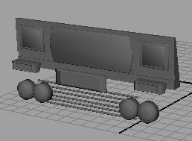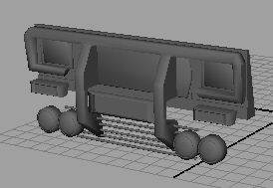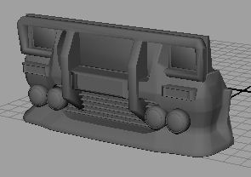

**Figura 1.1 Figura 1.2 Figura 1.3**

Siguiendo este proceso para todo el modelado de la camioneta, dio como resultado el chasis que se muestra en la figura 1.4.

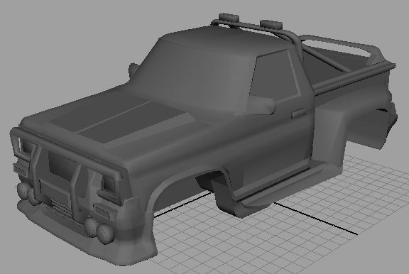

**Figura 1.4**

Ya elaborado el chasis se dio a la tarea de diseñar y modelar las llantas, pensando en el tamaño acuerdo al chasis. De igual manera que en el proceso anterior se modelo por partes separadas como se muestra en las figuras 1.5 y 1.6.

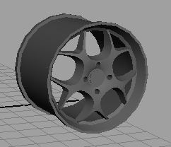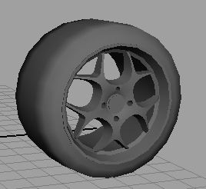

**Figura 1.5 Figura 1.6**

Ya teniendo terminadas todas las partes de la camioneta, se juntaron para tener el resultado mostrado en la figura 1.6.

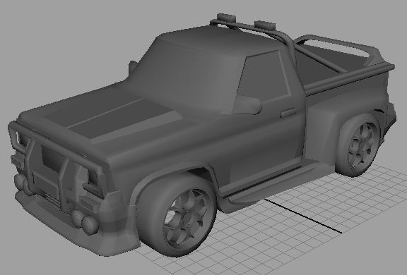

**Figura 1.7**

El siguiente paso es aplicar colores a los objetos, esta parte fue diseñada a gusto propio. Comenzando a poner color a cada modelo hasta llegar al resultado final mostrado en las figuras 1.8 y 1.9

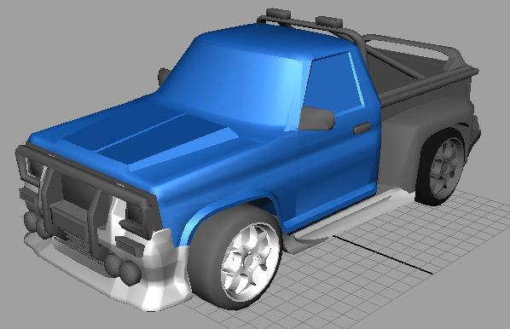 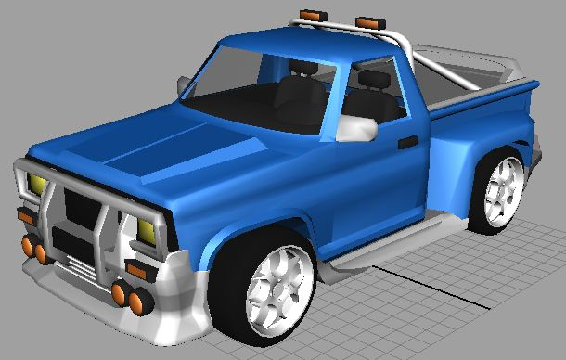

**Figura 1.8 Figura 1.9**

## Modelado de escenario

Para diseñar el escenario se comenzó por tomar referencias para hacer más fácil el proceso de elaboración, se pensó en tomar fotos por todo el lugar (CETI Colomos), pero eso implicaría mucho tiempo así que se tomaron solo algunas y con ayuda de google earth se capturo la imagen superior. Teniendo ya referencias se comenzó a analizar cuál sería el recorrido. Teniendo ya todo el diseño en mente se comenzó a modelar uno por uno los edificios que se verían en el recorrido, empezando por el edificio de control automático.

Se comenzó por hacer el primer piso como se muestra en la figura 1.1.

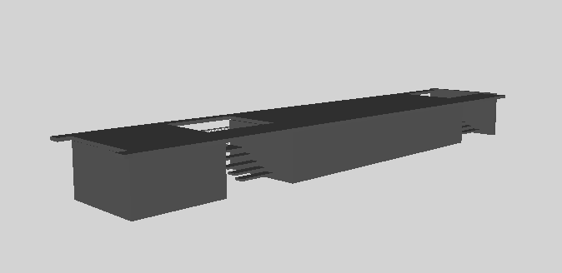

**Figura 1.1**

Teniendo el primer piso terminado, se duplico para agilizar el proceso y se modelo también algunos detalles como los barandales y escaleras obteniendo el edificio completo como se muestra en la figura 1.2.

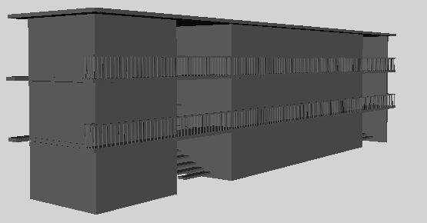

**Figura 1.2**

Después de tener el modelo completo se tuvo que dar color y aplicar texturas para darle una mejor vista a este.

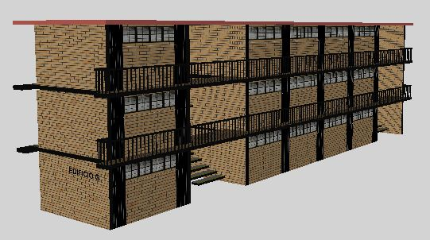

**Figura 1.3**

Ahora ya se tiene el primer edificio de nuestro escenario, para los demás se hará un proceso similar al anterior hasta llegar a completar todos los edificios del cómo se muestra en la figura 1.4.

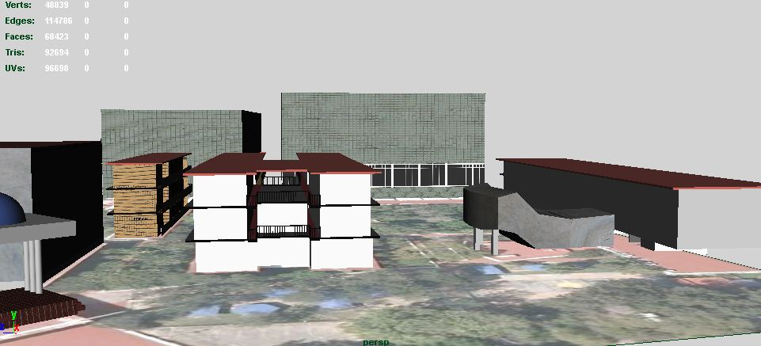

**Figura 1.4**

## Modelo de generales

Estos modelos se realizaron con el propósito de hacer más parecido el escenario con la realidad y darle una vista más agradable al usuario.

Se comenzó por hacer los toldos que hay en distintas partes del CETI mostrados en la figura 1.1.

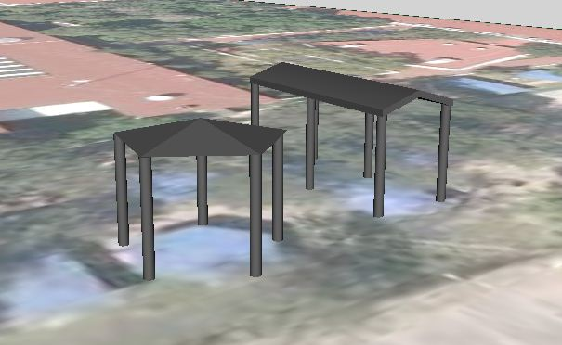

**Figura 1.1**

Otros objetos que se modelaron fueron las bancas (Figura 1.2) y los cubos (Figura 1.3) que se tendrán que recoger en el videojuego.

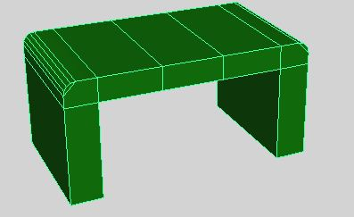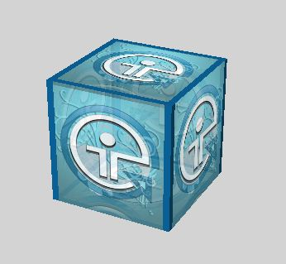

**Figura 1.2**  **Figura 1.3**

# CAPITULO 2 DISEÑO DE PROGRAMACION

## Mostrar coche en la plataforma unity

Ya que se completo el proceso de modelaje, se exporto en formato .FBX, como se muestra en la figura 1.1.

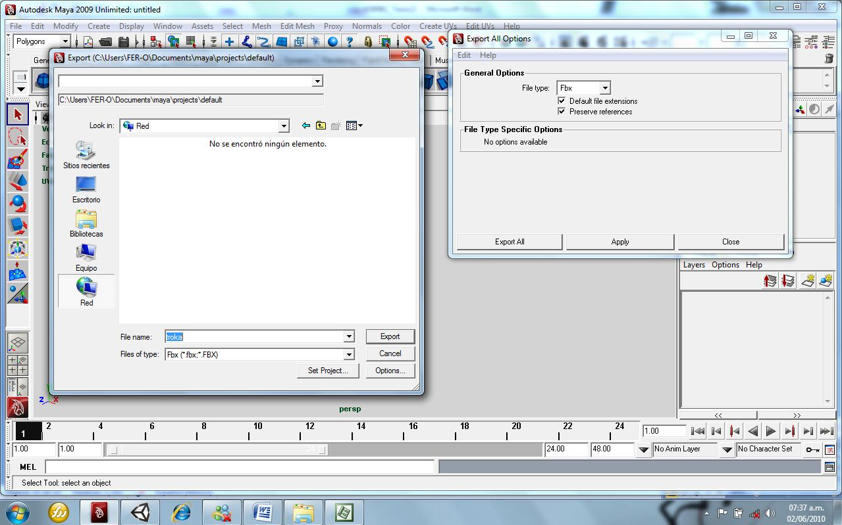

**Figura 1.1**

Ya que todas las partes son .FBX , se colocaron en el plano de unity.

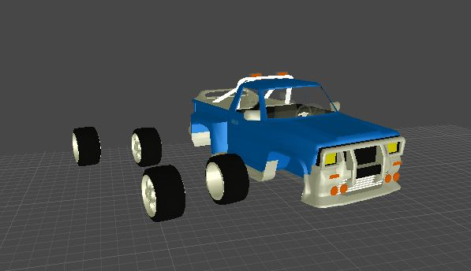

**Figura 1.2**

## Alinear ejes de las partes del coche

Para esto se tuvo que tener varias vistas activas para comprobar que cada parte estuviera justo en su lugar, como se muestra en la figura 1.3.

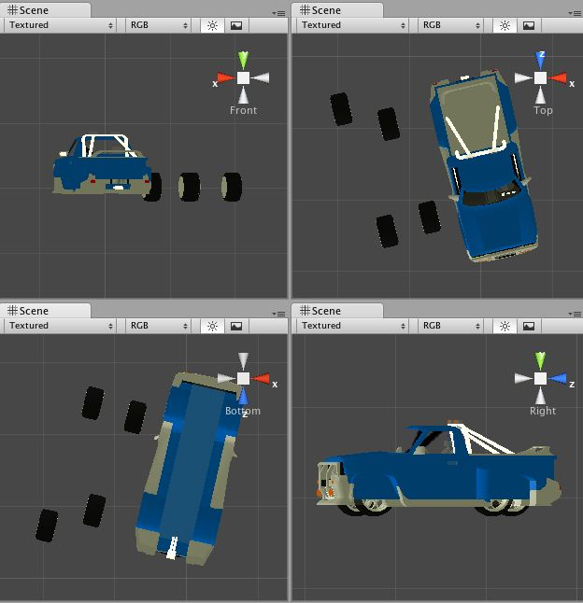

**Figura 1.3**

Ya alineadas todas las partes se obtuvo como resultado lo mostrado en la figura 1.4

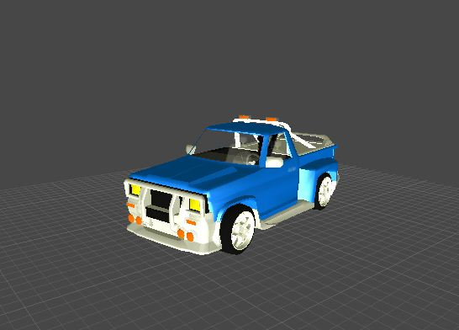

**Figura 1.4**

## Aplicar propiedades del coche

Las propiedades que se aplicaron al coche son para que tuviera gravedad y colisionara con los demás objetos, aplicando dos box collider y hacerlos un objeto rígido.

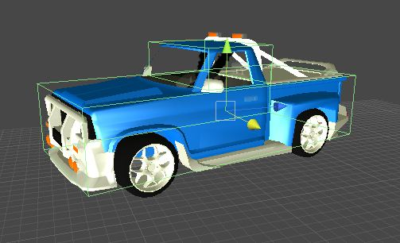

**Figura 1.1**

A las llantas se les aplico un Wheel collider, para que al momento de programa estas puedan girar en los ejes X y Y.

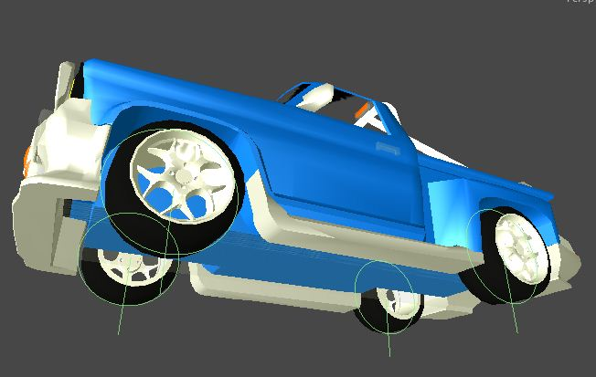

**Figura 1.2**

Todos los modelos que pertenezcan a la camioneta deben ser agrupados como se muestra en la figura 1.3.

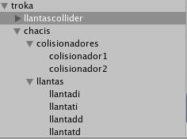

**Figura 1.3.**

## Mostar escenario en la plataforma unity

Para esto se realizo el mismo procedimiento para mostrar la camioneta, de igual manera se mostro objeto por objeto y se alinearon hasta llegar al escenario completo como se muestra en la figura 1.1.

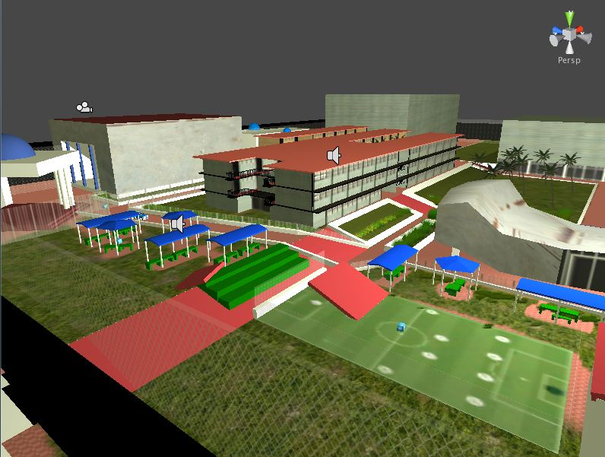

**Figura 1.1.**

Para poner el piso se tuvo que crear un terreno en la opción y ajustarlo como se muestra en la figura 1.2.

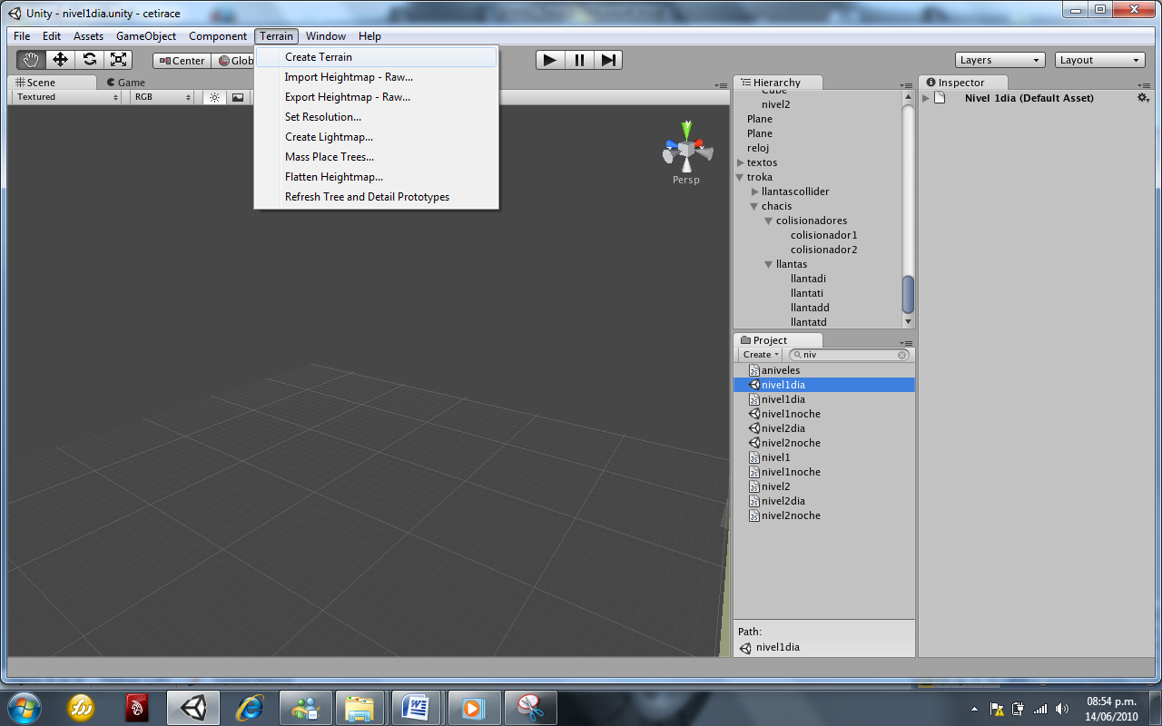

**Figura 1.2**

Para ponerle texturas, pasto y arboles al terreno se aplicaron las propiedades en el respectivo menú.

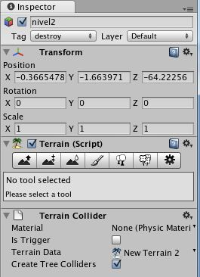

**Figura 1.3**

## Ajustar el tamaño de los modelos

Al tener el escenario y el coche con todas sus propiedades se tuvieron que ajustar para que el tamaño de ambos fueran los adecuados, como se muestra en la figura 1.1

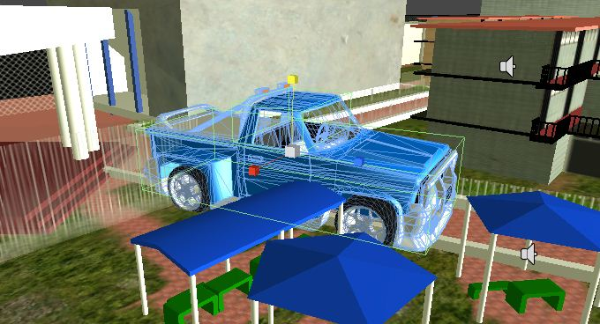

**Figura 1.1**

## Ajustar el tamaño de los modelos generales

De igual manera que en el proceso de ajuste de tamaño entre el escenario y camioneta se realizo para ajustar los modelos generales.

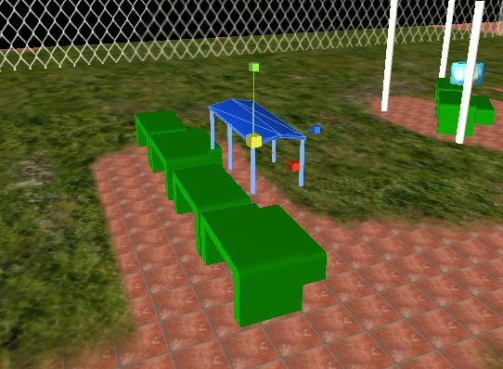

**Figura 1.1**

# CAPITULO 3 PROGRAMACION

## Movimiento y ajustes del coche.

Para aplicar cualquier código a algún objeto, se tuvo que crear un nuevo código JavaScript como se muestra en la figura 1.1

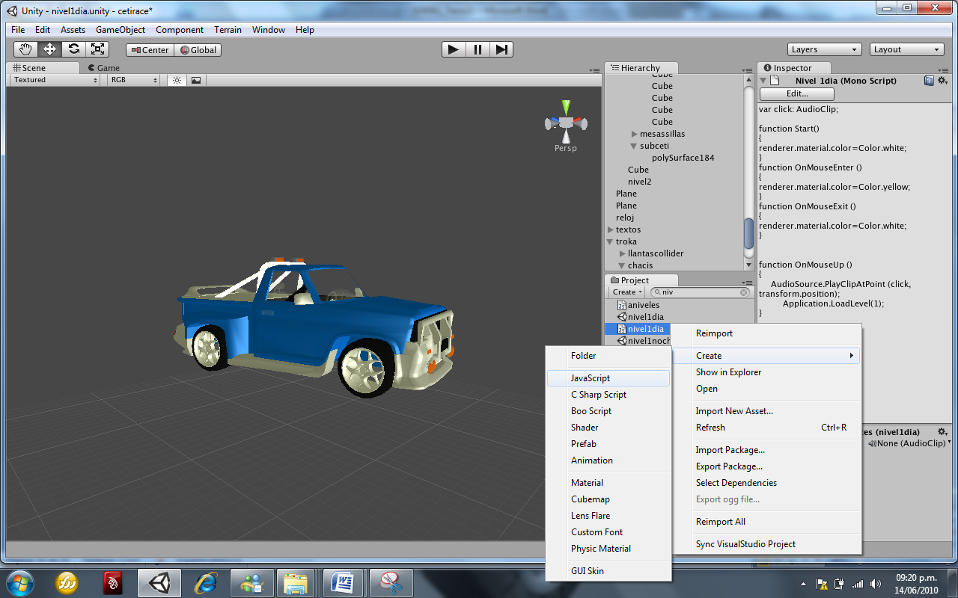

**Figura 1.1**

Para programar los movimientos básicos de la camioneta se utilizo el siguiente código:

Var vel=200;

function Start ()

{

rigidbody.centerOfMass.y = 0;

}

function Update ()

{

rigidbody.drag = rigidbody.velocity.magnitude / 300;

llantadd.motorTorque=vel*Input.GetAxis("Vertical");

llantadi.motorTorque= vel*Input.GetAxis("Vertical");

llantadd.steerAngle = 55*Input.GetAxis("Horizontal");

llantadi.steerAngle = 55*Input.GetAxis("Horizontal");

}

Ya obtenido el código a programar, se aplico arrastrándolo al objeto que queremos que lo tenga, en este caso a la camioneta.

## Movimiento y ajustes de la cámara

Estos ajustes se realizaron para que la cámara siempre siga al coche, para esto se creó una nueva cámara desde el menú, como se muestra en la figura 1.1

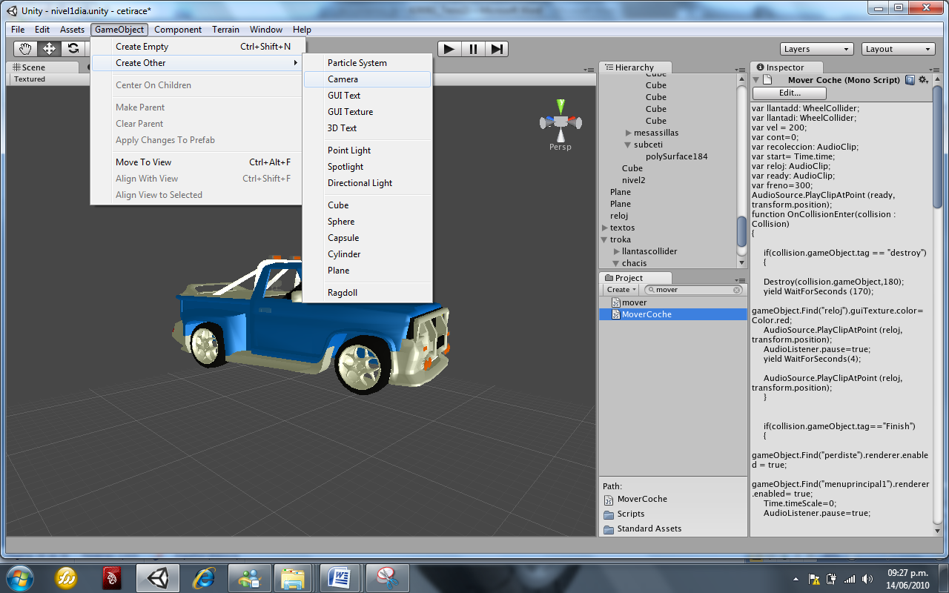

**Figura 1.1**

Al tener la cámara en el plano, se le aplico el código SmoothFollow, y se tuvo que poner la camioneta en el Target, ya que la cámara seguirá a este objeto.

Se ajusto la distancia y ángulo como se muestra en la figura 1.2

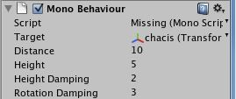

**Figura 1.2**

Para hacer el cambio de vista de 3D a superior y viceversa se hizo el código para mover de posición la cámara cada vez que el usuario presiones X o Z, esto se realizo para que el usuario tuviera una visión limpia en todo momento, además para corregir el problema que surgió con la cámara se opto por poner un muro alterno con una textura transparente (PNG), como se muestra en la figura 1.3

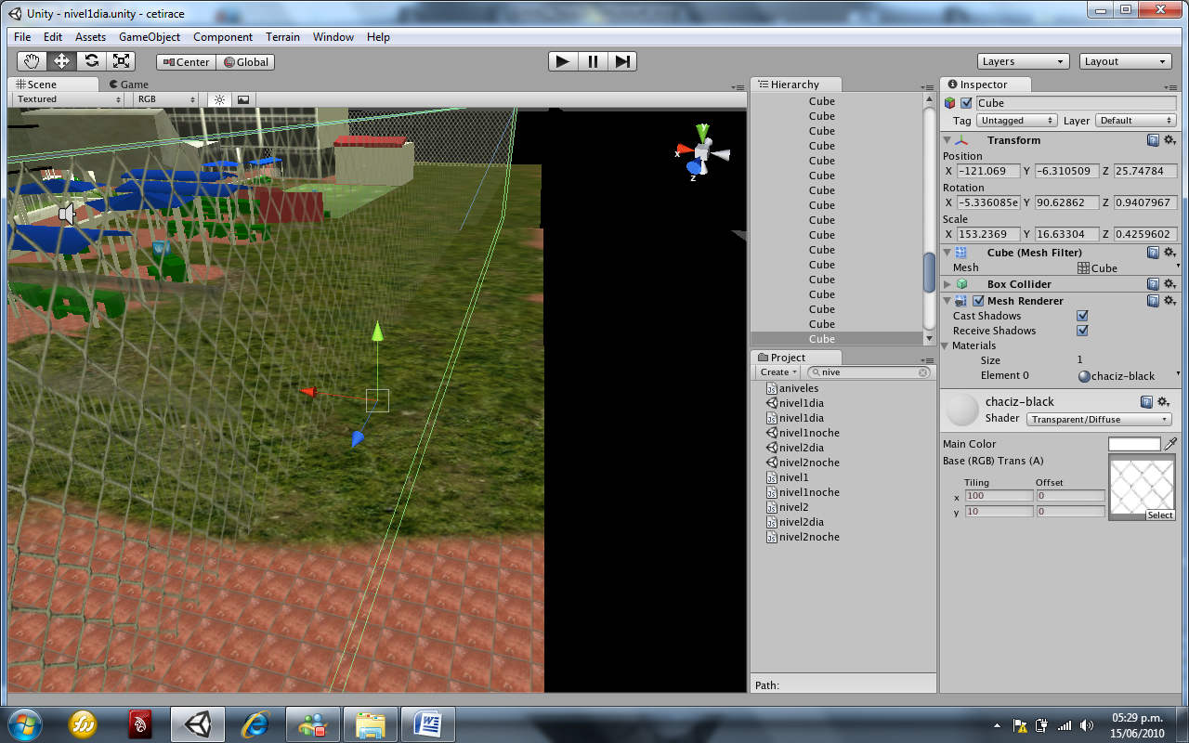

**Figura 1.3**

## Cronometro

Para el diseño y programación del cronometro se hizo un diseño en fireworks mostrado en la figura 1.1



**Figura 1.1**

Teniendo el diseño se aplico a la pantalla del juego, creando un GUItexture y seleccionando como imagen el diseño mostrado anteriormente.

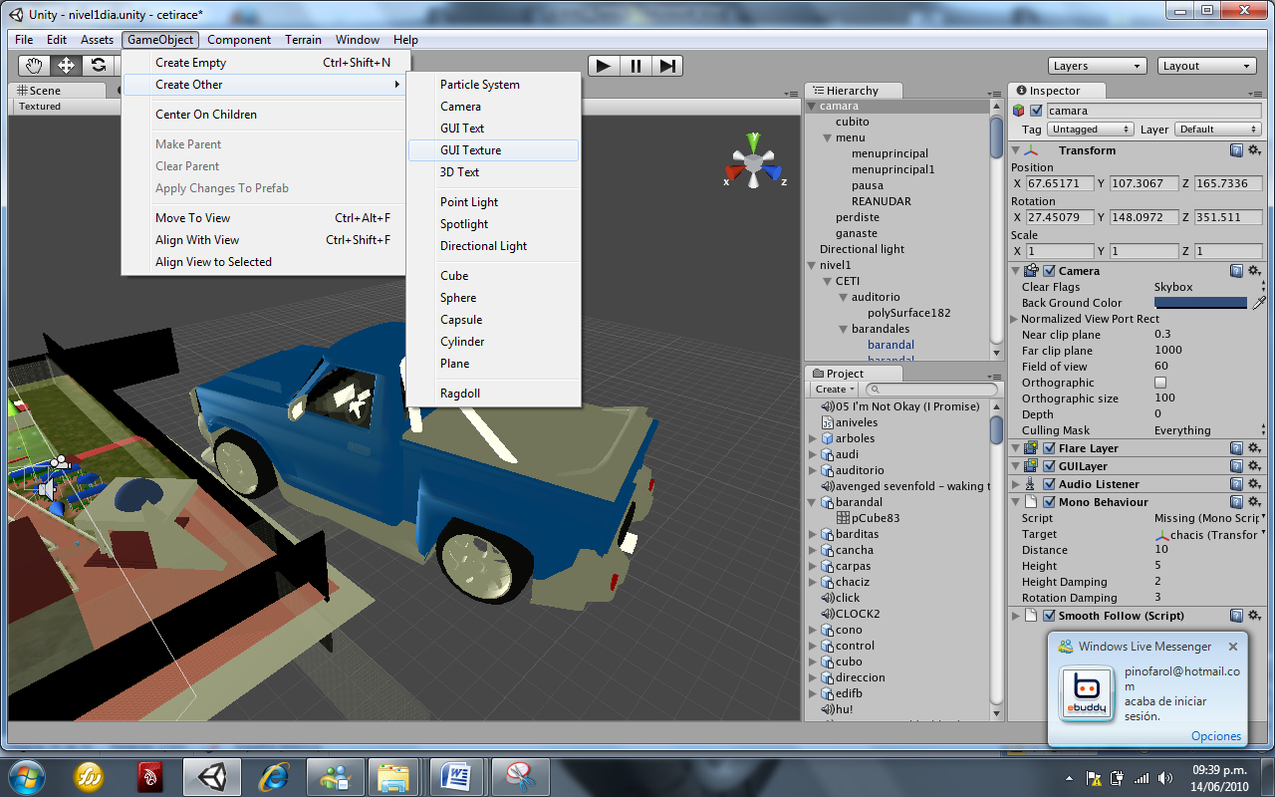

**Figura 1.2**

Se tuvo que ajustar el tamaño y posición de este en el menú que se muestra en la figura 1.3

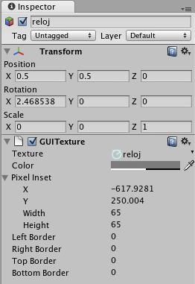

**Figura 1.3**

Para la programación del cronometro primero se creó un GUI text, como se muestra en la figura 1.4

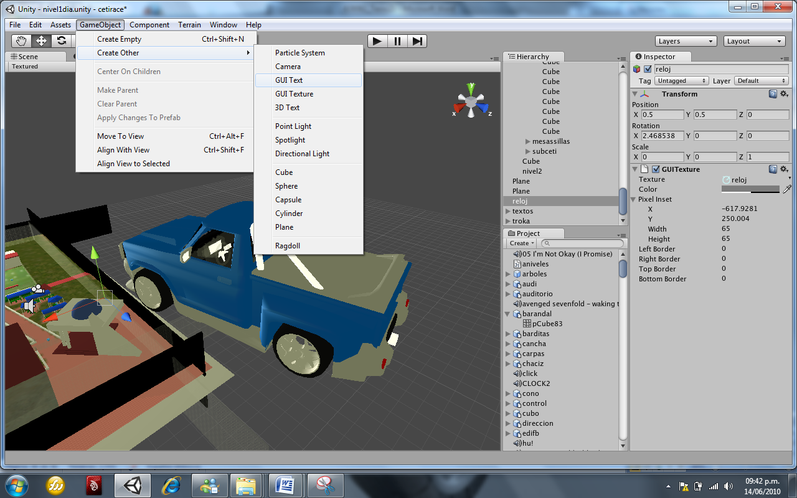

**Figura 1.4**

De igual manera se ajusto en una buena posición, y se le aplico el siguiente código:

private var startTime;

var textTime : GUIText;

function Awake() {

startTime = Time.time;

}

function Update() {

var guiTime = Time.time - startTime;

var minutes: int = Mathf.Floor(guiTime / 60);

var seconds: int = guiTime % 60;

var fraction : int = (guiTime * 100) % 100;

textTime.text = String.Format ("{0:00}:{1:00}:{2:00}", minutes, seconds, fraction);

}

Cuando el tiempo se termina se mostrara un texto que dice perdiste, para esto al principio se creó un código para que en cuanto la camioneta toque el piso un contador interno comience y cuando este termine todos los objetos de la escena se borraran excepto la camioneta ya que la camioneta deberá colisionar con un plano que está justo por debajo del piso y al hacer esto cargara el texto que has perdido, y cargara un menú para regresar.

function OnCollisionEnter(collision : Collision)

{

if(collision.gameObject.tag == "destroy")

{

Destroy(collision.gameObject,180);

yield WaitForSeconds (170);

gameObject.Find("reloj").guiTexture.color= Color.red;

AudioSource.PlayClipAtPoint (reloj, transform.position);

AudioListener.pause=true;

yield WaitForSeconds(4);

AudioSource.PlayClipAtPoint (reloj, transform.position);

}

}

En el código anterior también se realiza la función de para el audio actual y cargar un nuevo cuando faltan 10 segundos para el termino del cronometro, además la imagen del reloj cambiara a color rojo, indicando el termino del tiempo, como se muestra en la figura 1.5



**Figura 1.5**

Cuando el tiempo para la destrucción se termine se activara la pantalla mostrada en la figura 1.6, y cargara un botón para regresar al menú principal.

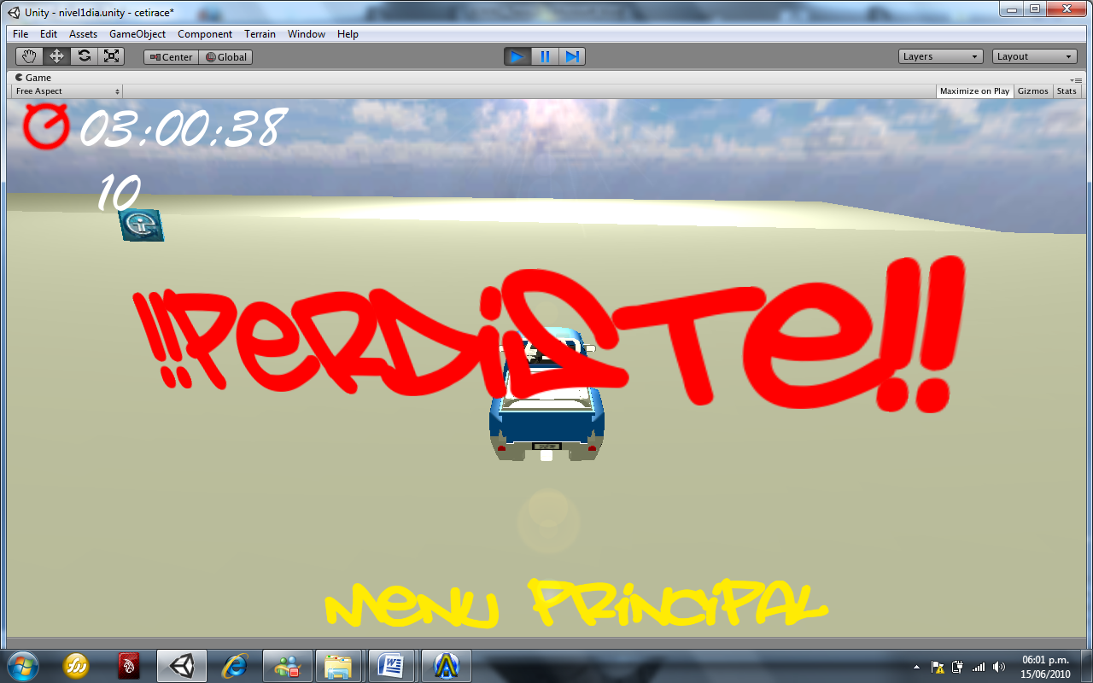

**Figura 1.6**

## Contador de cubos

Para la programación del contador, de igual forma se creó un GUI text solo que en este proceso no se le aplico el código al mismo si no a la camioneta.

function OnCollisionEnter(collision : Collision)

{

if(collision.gameObject.tag == "cono")

{

AudioSource.PlayClipAtPoint (recoleccion, transform.position);

cont+=1;

if(cont ==1)

{

gameObject.Find("vidas").guiText.text="9";

Destroy(collision.gameObject);

}

if(cont ==2)

{

gameObject.Find("vidas").guiText.text="8";

Destroy(collision.gameObject);

}

if(cont ==3)

{

gameObject.Find("vidas").guiText.text="7";

Destroy(collision.gameObject);

}

if(cont ==4)

{

gameObject.Find("vidas").guiText.text="6";

Destroy(collision.gameObject);

}

if(cont ==5)

{

gameObject.Find("vidas").guiText.text="5";

Destroy(collision.gameObject);

}

if(cont ==6)

{

gameObject.Find("vidas").guiText.text="4";

Destroy(collision.gameObject);

}

if(cont ==7)

{

gameObject.Find("vidas").guiText.text="3";

Destroy(collision.gameObject);

}

if(cont ==8)

{

gameObject.Find("vidas").guiText.text="2";

Destroy(collision.gameObject);

}

if(cont ==9)

{

gameObject.Find("vidas").guiText.text="1";

Destroy(collision.gameObject);

}

if(cont ==10)

{

Time.timeScale=0;

gameObject.Find("vidas").guiText.text=" ";

Destroy(collision.gameObject);

gameObject.Find("ganaste").renderer.enabled=true;

gameObject.Find("menuprincipal1").renderer.enabled= true;

AudioListener.pause=true;

}

}

Cuando el último cubo es recolectado aparecerá un botón para regresar al menú principal, como se muestra en la figura 1.2

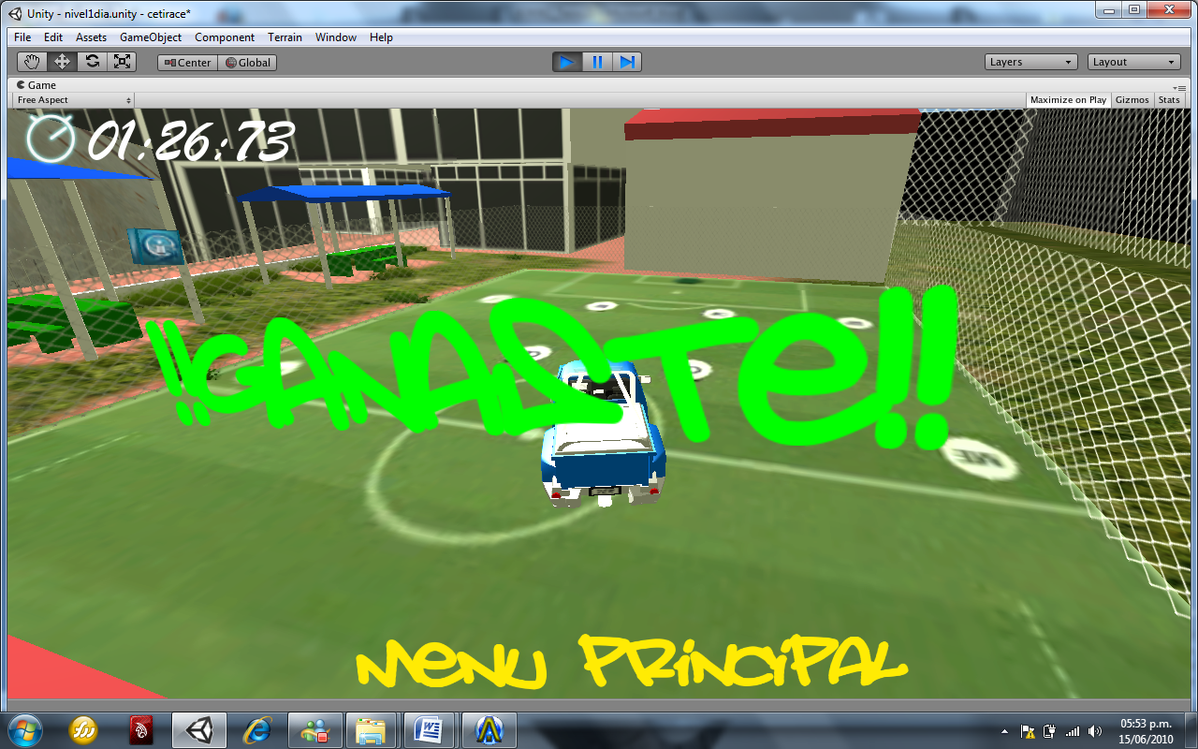

**Figura 1.2**

## Menú

Para hacer el menú se tuvo que crear una nueva escena y diseñar este, para no perder el enfoque del videojuego se pensó en mostrar la camioneta en las diferentes partes del menú, para esto se duplico unas cuantas veces el mismo diseño, como se muestra en la figura 1.1

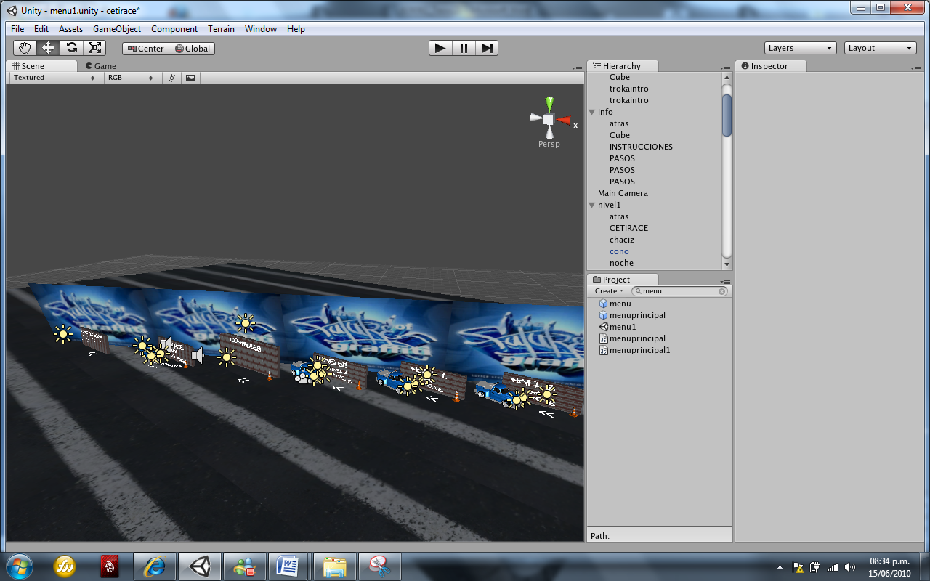

**Figura 1.1**

Ya que se tuvo básicamente el diseño del menú, se tuvieron que hacer los links entre cada botón aplicando el mismo código a todos menos los que cargan la escena del juego.

Lo que se tuvo que programar para cambiar la vista a otra parte del menú fue posicionar la cámara enfocando al otro diseño.

function OnMouseUp ()

{

AudioSource.PlayClipAtPoint (click, transform.position);

gameObject.Find("Main Camera").transform.position=Vector3(1030,60,60);

}

En la parte de controles se tuvo que hacer el diseño de teclado y joystick para indicar que teclas y botones se necesitan para jugar.

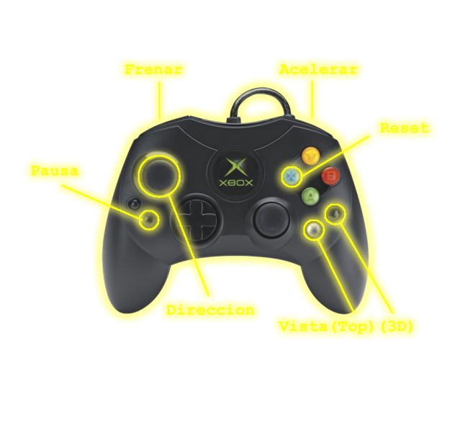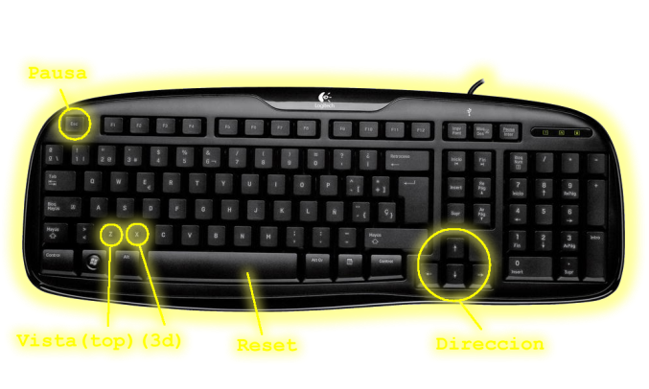

**Figura 1.2 Figura 1.3**

Y como en procesos anteriores se aplico en GUI texture para mostrarlos en la escena.

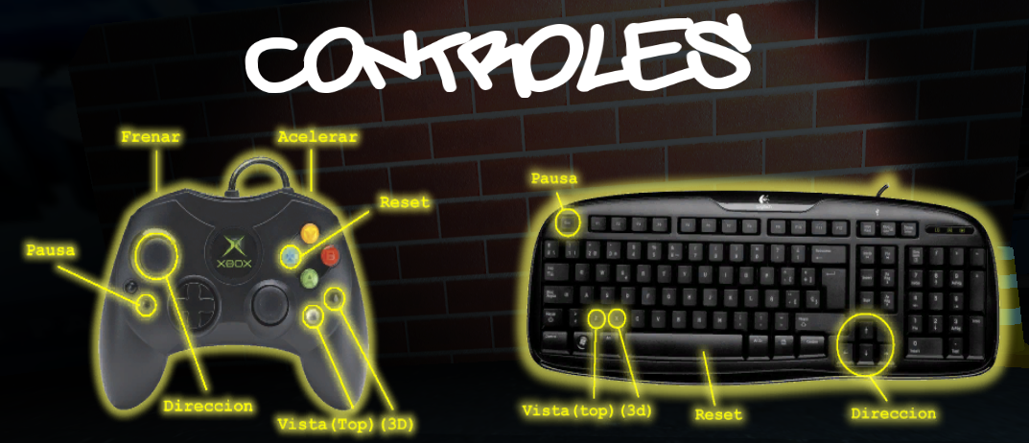**Figura 1.4**

Para los botones que cargan las escenas se utilizo un código diferente:

var click: AudioClip;

function Start()

{

renderer.material.color=Color.white;

}

function OnMouseEnter ()

{

renderer.material.color=Color.yellow;

}

function OnMouseExit ()

{

renderer.material.color=Color.white;

}

function OnMouseUp ()

{

AudioSource.PlayClipAtPoint (click, transform.position);

Application.LoadLevel(2);

}

El código cambiara solo en Application.LoadLevel(numero), por el numero de la escena.

Ahora para el menú de pausa se utilizo solo texto, esto reacciona al presionar la tecla esc o la definida por el usuario, al hacer esto el código desactivara el audio y el tiempo se volverá cero para que se congele:

if(Input.GetButtonDown("pausa"))

{

Time.timeScale = 0;

AudioListener.pause=true;

}

El menú se muestra de la siguiente forma.

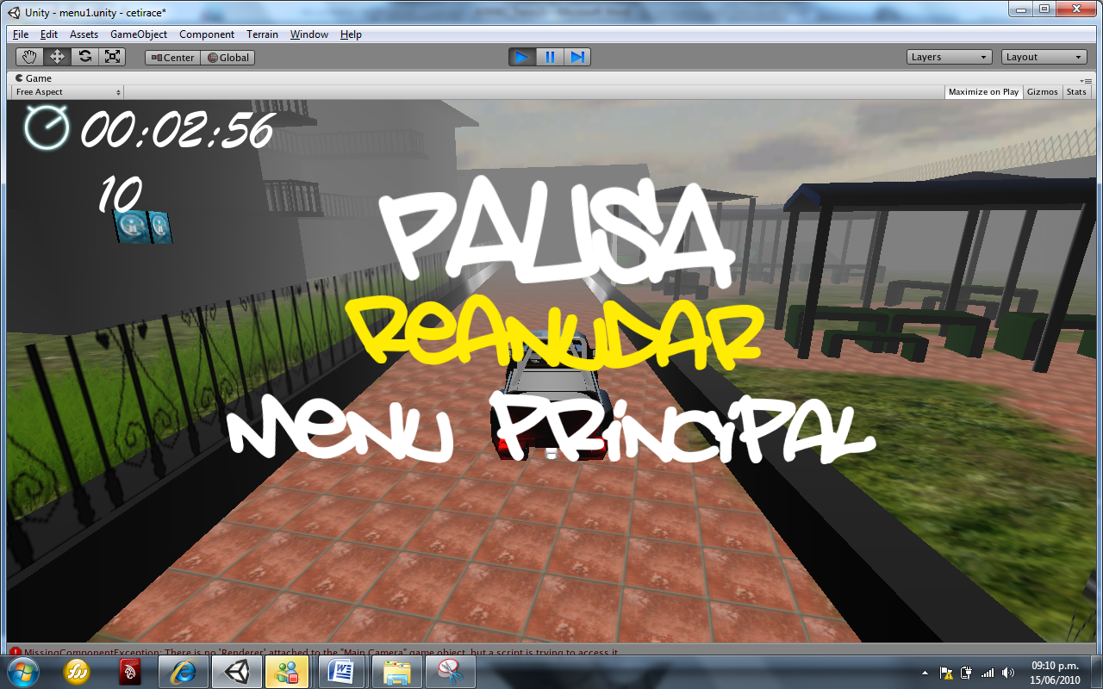**Figura 1.4**

Como se puede ver en la figura 1.4 tiene dos botones, el de reanudar el cual volverá a la escena actual, y el de volver al menú principal.

## Programación de cubos

Esta programación solo se realizo para el movimiento de los cubos.

Cubos estáticos

function Update ()

{

transform.Rotate(0,100*Time.deltaTime,0);

}

Cubos en movimiento

function Update ()

{

transform.Rotate(100*Time.deltaTime,150*Time.deltaTime,0);

transform.Translate(3*Time.deltaTime,0,0);

}

A estos cubos se les aplico un box collider para hacerlos colisionables, y cuando la camioneta los choque estos se desparecerán y el contador cambiara.

# CAPITULO 4 DETALLADO FINAL

## Iluminación

En los videojuegos esta parte es muy esencial ya que es lo principal para dar más realismo y vista al trabajo, para este videojuego se aplico una luz direccional ya que esta refleja luz en toda la escena simulando la luz del sol para su creación solo es cuestión de crearla en el menú que se muestra en la figura 1.1

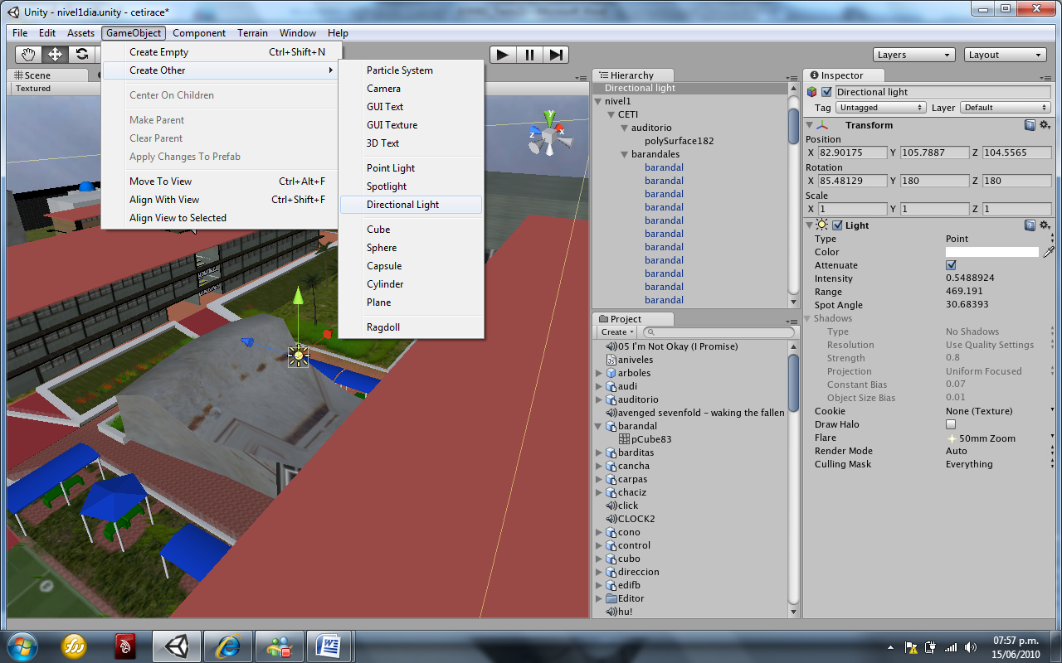

**Figura 1.1**

Ya que se creó la luz solo es cuestión de modificar los valores de intensidad, color rango, etc. Como se muestra en la figura 1.2

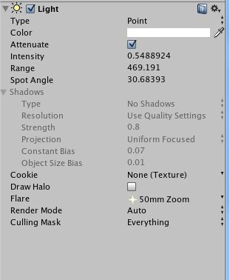

**Figura 1.2**

Después de ajustar algunos de los valores se obtiene un resultado como el mostrado en la figura 1.3

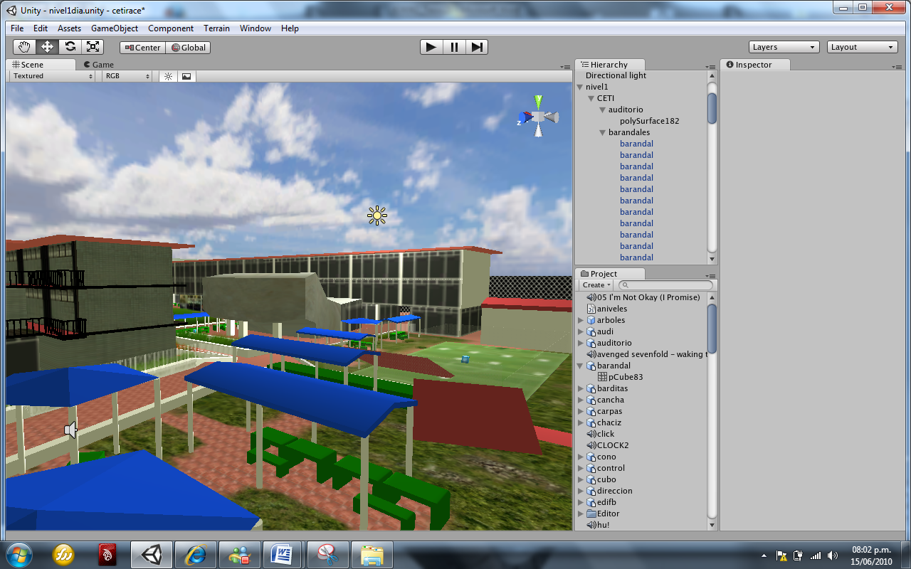

**Figura 1.3**

Ya teniendo lo básico de iluminación para nuestro nivel de día, se tuvo que dar el efecto de sol, para esto se aplico la opción en la pestaña flare.

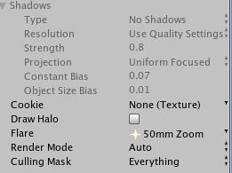

**Figura 1.4**

Al haber realizado todos los ajustes anteriores se obtuvo como resultado el nivel de día mostrado en la figura 1.5

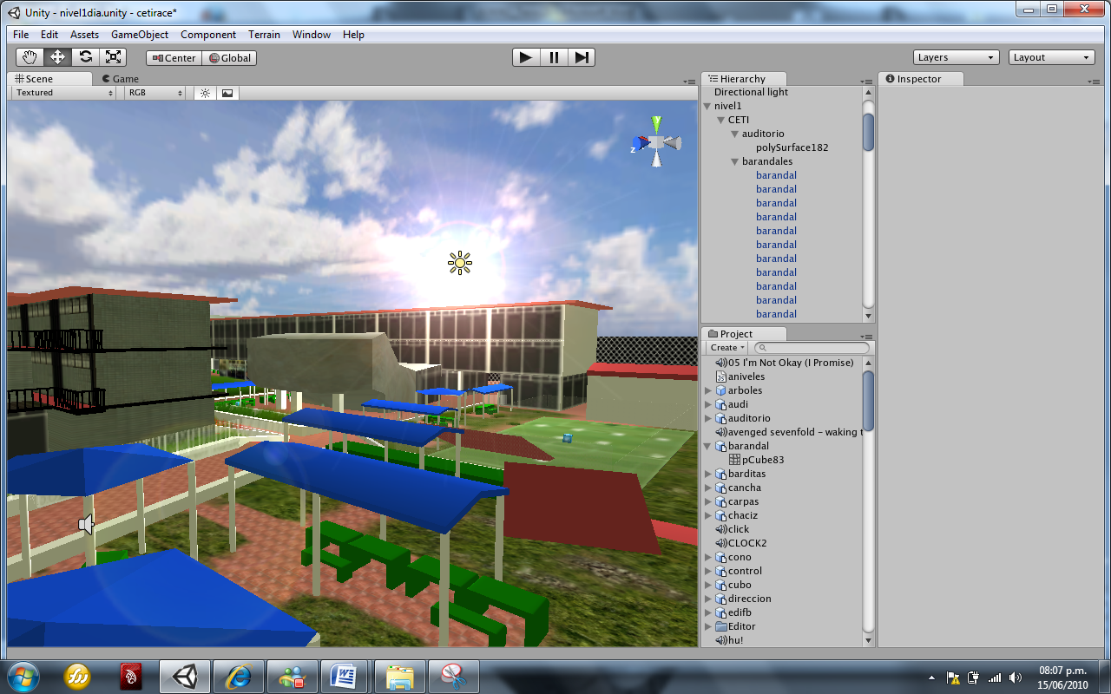

**Figura 1.5**

Para la realización del nivel de noche se redujo la intensidad de la luz, se cambio el color de la luz ambiental a un tono obscuro para dar el efecto de noche y como último detalle para completar el escenario se aplico neblina, todo esto en las opciones de render.

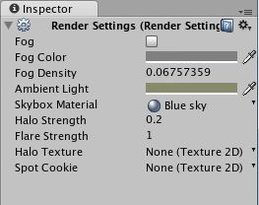

**Figura 1.6**

Con la finalización de estos cambios se obtuvo el nivel de noche mostrado en la figura 1.7

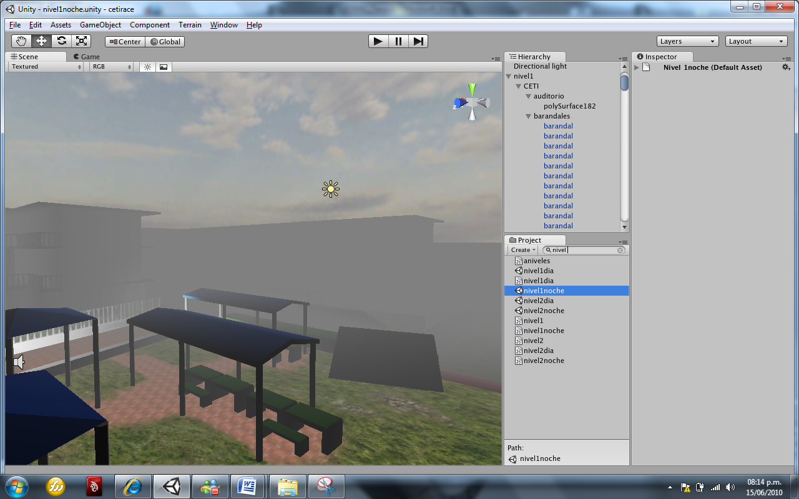

**Figura 1.7**

Teniendo el escenario de noche también se tuvieron que añadir luces a la camioneta para dar más realismo primero se crearon dos spot lights y se ajustaron en la posición del modelo como se muestra en la figura 1.8

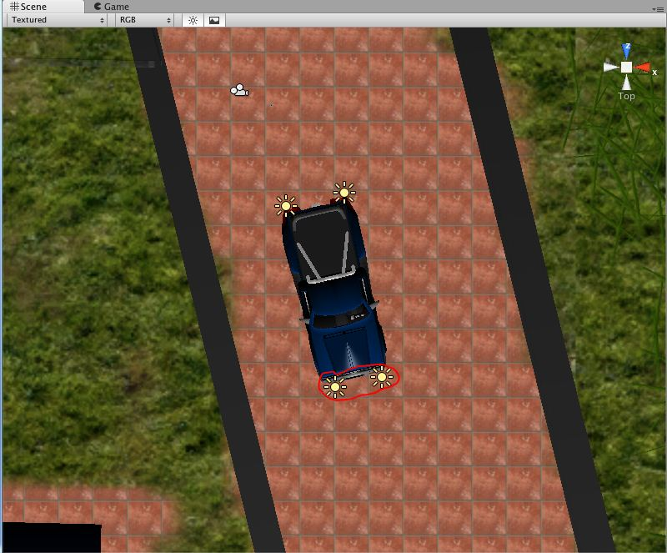

**Figura 1.8**

Después se aplicaron dos points lights para las luces de los frenos y se les cambio el color a rojo, se aplico un flare, y de igual manera se ajustaron en su posición.

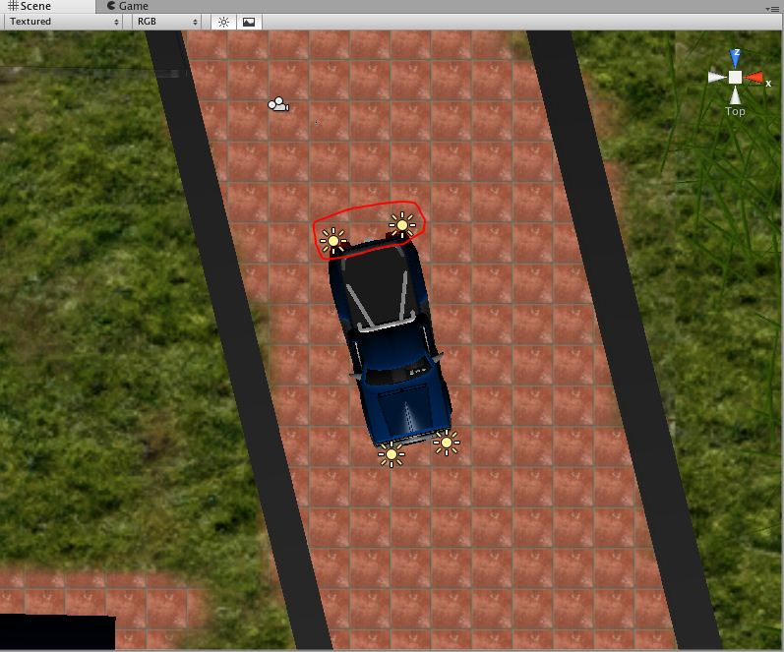

**Figura 1.9**

Después de todos los ajustes antes mencionados se obtuvo el resultado mostrado en la figura 2.1

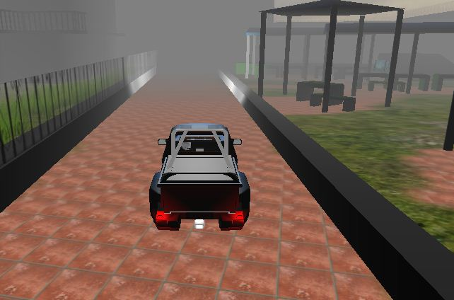

**Figura 2.1**

## Texturizacion

El fin de la texturizacion es mejorar la interfaz para que sea más agradable para el usuario además de dar una mejor presentación, las texturas que se aplicaron como últimos detalles fueron palmeras y pasto como se muestra en las figura 1.1

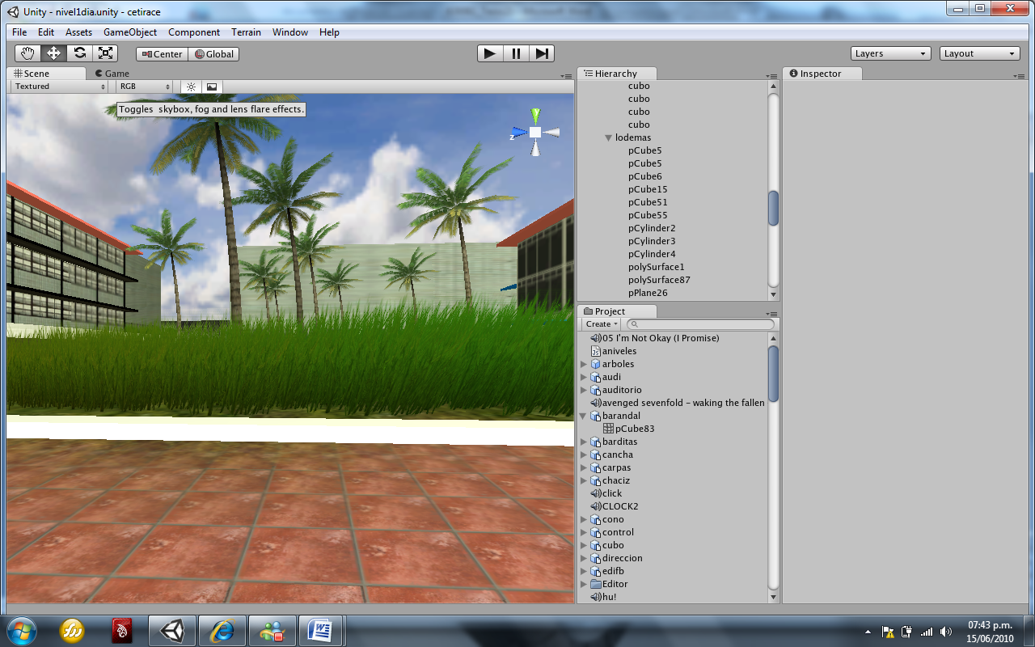

**Figura 1.1**

No se aplico 3D en todas las áreas ya que entre más tenga la aplicación se hace lenta, entonces se opto por poner pasto 2D este solo es una imagen en el piso. Para hacer todo estos cambios se selecciono el nivel a modificar y después en el respectivo menú que en capítulos anteriores se menciono.

En la figura 1.2 se muestra una parte del escenario la cual contiene pasto 3D y 2D.

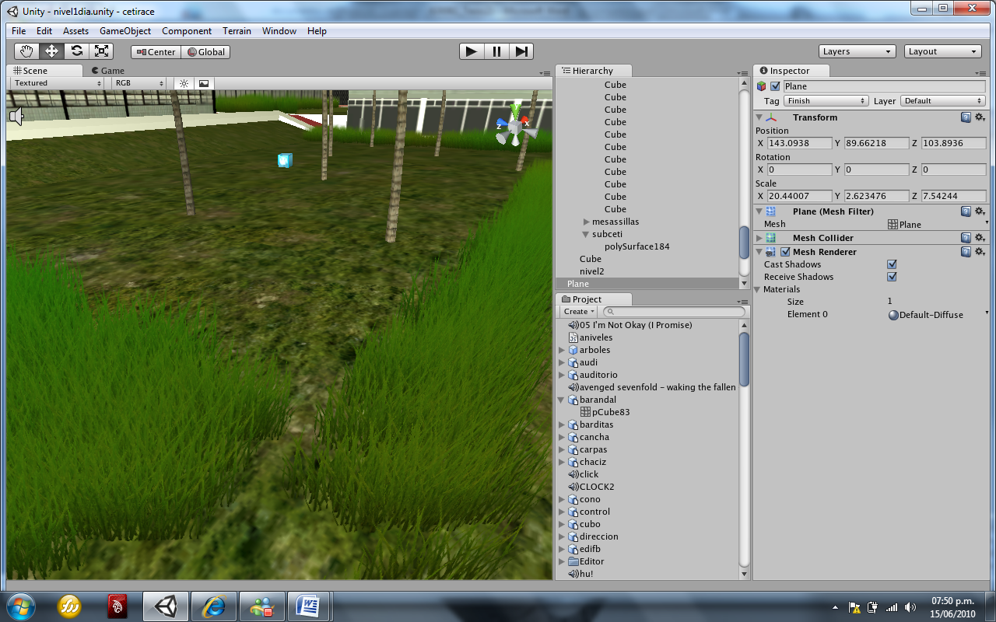

**Figura 1.2**

## Crear archivo.exe

Como proceso final para compilar o construir el proyecto, se hizo el acomodo de las escenas en el menú build settings, como se muestra en la figura 1.1

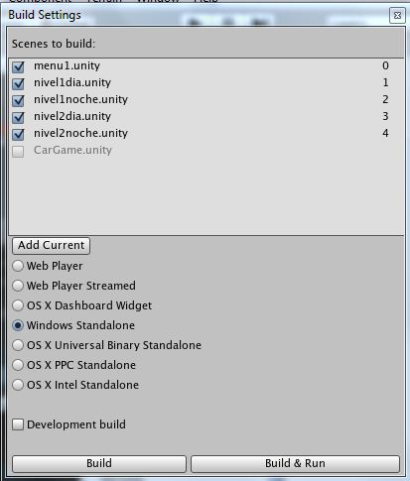

**Figura 1.1**

Cuando se termino el acomodo de las escenas según nuestro código, se compilo y se dio por terminado el proyecto.

# Referencias bibliográficas

<http://unity3d.com/support/documentation/ScriptReference/index.html>

<http://indicelatino.com/juegos/historia/>

<http://es.wikipedia.org/wiki/Historia_de_los_videojuegos>

<http://html.rincondelvago.com/videojuegos-aplicados-a-la-informatica.html>

<http://www.grilk.com/animacion/animacion3d.php>

1. http://es.wikibooks.org
2. http://rociommr.wordpress.com